Jack K. Hutson
Джек К. Хатсон

Метод Вайкоффа (Wyckoff)

Часть 1
Любой кто покупает или продает акции, облигации или товары ради прибыли - спекулянт, но только, если он пользуется интеллектуальным предвидением. Если он этого не делает, он просто играет в азартные игры.
Ричард Д. Вайкофф (Wyckoff), американский пионер технического анализа акций.
Первая инструкция Ричарда Вайкоффа изучающим его метод анализа акций, опубликованный в тридцатых годах, была совершенно простой и определенной - забыть все когда-либо используемые факторы принятия решений. Все, что вам нужно знать, находится в таблице цен и объемов акций в вашей ежедневной газете.
С таким подходом возврата к основам Вайкофф обещал показать своим студентам "настоящие правила игры", в которую так ловко играют состоятельные инвесторы с достаточным капиталом на рынке.
Несмотря на то, что трудно представить себе что-либо, особенно технику фондовой биржи, остававшееся жизнеспособным с тридцатых годов до настоящего времени, "Метод Торговли и Инвестирования в Акции" Ричарда Вайкоффа прошел сквозь времена, став классикой. Хотя в наше компьютеризированное время не ощущается недостатка в волшебных методиках, техника Вайкоффа дает твердую базу для анализа фундаментальных взаимоотношений среди первоначальных сил рынка. В этом отношении она подобна жемчужинам на черном платье в женском гардеробе. Это украшение, которое никогда не устареет.
Посмотрите на цели Вайкоффа - выбрать только те акции, которые двинутся раньше всех, быстрее всех и дальше всех на медвежьем или бычьем рынке; ограничить убытки и дать прибыли расти; и наиболее эффективно использовать инвестиционный капитал. Трудно назвать такой взгляд устаревшим.
Кроме того, это универсальная теория. Ее предпосылки пригодны к любому свободному рынку, будь то акции, облигации, опционы или товары.
David Weis из Мемфиса, редактор Elliott Wave Commodity Letter, в своем трейдинге и анализе товаров в течение 15 лет применял метод Вайкоффа. "Мне открылся ящик Пандоры", говорит он. "Я получил способ понять, что будет дальше", в отличие от других методов анализа, которые встречались на его пути брокера/аналитика.
Клиент, заработавший большие суммы денег, познакомил Вайса с методом Вайкоффа. "Я обещаю вам, что эти принципы вполне пригодны к сегодняшним рынкам", говорит он.
Его единственное дополнение к методу Вайкоффа - это волновой принцип Эллиотта, сделанное ради дополнительного видения движения цен. Я не заинтересован в чем-то еще", объясняет он. "Мне больше ничего не требуется".
Метод Вайкоффа поразил также и трейдера облигациями из Сиэтла, который нашел его несколько лет тому назад, в середине карьеры. Трейдер, сегодня управляющий портфелем в 20 миллионов долларов, нашел, что представления Вайкоффа о рынке как будто описывают его собственные опыты с рыночным поведением.
"Не имеет значения, будь то бонды, золото или акции", говорит он, "Вайкофф описал это разумным, на мой взгляд, способом. Я уже прошел через это, я видел это." Поэтому он принял анализ объема по Вайкоффу и его основные отношения к вершинам, основаниям и коррекциям трендов.
Вайкофф был заинтригован фондовой биржей. Он изучал рынок снизу доверху, когда только опыт мог быть единственным учителем. Его первой работой в 1888 году, в 15-летнем возрасте, было разносить акции, носясь взад и вперед по Уолл-стрит, доставляя и обменивая ценные бумаги и платежи для брокерской фирмы. К 1898 году он продвинулся до аудитора другой брокерской фирмы и дал свои первые $1,000 прибыли на рынке акций, продав 300 акций компании, выпустившей новый продукт - пневматический конный ошейник. В возрасте 25 лет он открыл собственный брокерский офис.
Он видел "бешеные убытки на ценных бумагах, которые ежегодно несут миллионы людей, не осознающих величину своего риска и имеющих поразительно малые знания о рынке". Он отправлял своим клиентам ежедневные письма о состоянии рынков, занимаясь исследованиями и публикациями в ежемесячном журнале в 1907 году.
Будучи брокером, он видел закулисные игры крупных спекулянтов и понимал, "что есть возможность оценить будущий курс рынка по его собственным действиям … что действия акций отображает планы и цели тех, кто доминирует над ними … что основной закон предложения и спроса управляет всеми изменениями цен; что лучший индикатор будущего курса рынка - отношение спроса к предложению".
Он опубликовал свой первый метод технического анализа в 1908 году, а в 1911, по настойчивым просьбам читателей, начал публиковать еженедельные прогнозы, используя для анализа графики движений цены и объема.
Относящиеся с пренебрежением к Вайкоффу аналитики использовали графики в качестве своего рода теста Роршаха, в поисках формаций, которые сигнализировали бы о покупке, продаже или удержании. "Техника рынка акций не является точной наукой", говорил он своим студентам. "Цены акций делаются мозгами людей". По его мнению, механический или же исключительно математический анализ графика не может конкурировать с тщательно продуманным суждением.
Вайкофф также избегал финансовых отчетов, новостей, отчетов о доходах и особенно слухов, подсказок и "полусырых торговых теорий, изложенных в популярных книгах о рынке".
По его мнению, аналитик должен быть детективом, раскрывающим силы, влияющие на колебания цены и объема, рыночным психологом, исследующим человеческие мотивы, которые стимулируют эти движения, и генералом, планирующим финансовую кампанию, чтобы захватить акции, когда графики показывают, что они находятся в своих самых прибыльных стадиях.
Популярность Вайкоффа, как аналитика, росла лавинообразно. Даже, когда он попробовал ограничить размеры следующего бюллетеня, почти удвоив его цену, подписчики принесли ему $60,000 за шесть недель. По его собственным подсчетам, он "сделал много денег для себя и своих клиентов и подписчиков, число которых перевалило за 200,000", пока его здоровье не начало сдавать и он целиком обратился к публикациям и консультативным услугам в 1928 году.
Когда его метод публиковался как заочный курс в 1931, он назвал его "смесью того, что я изучил за 40 лет активного опыта на Уолл-стрит". Его метод основан на законе предложения и спроса. Когда спрос на акцию превышает предложение, цены растут; когда предложение больше спроса, цены падают. Он сравнивает ленту тикеров фондовой биржи с кинофильмом: "Ежеминутно нам показывается, что больше - спрос или предложение".
Метод Вайкоффа по графикам цены, объема и их взаимоотношений во времени говорит, как рынок, группы акций и отдельные бумаги реагируют на битву спроса-предложения. Поиск разворотных точек - окончательной вершины растущего рынка, последнего минимума медвежьего рынка и зубцов промежуточных и малых ходов.
Он руководствуется фактом, что каждое изменение на рынке состоит из волн покупок и продаж, которые длятся до тех пор, пока могут привлечь последователей. Как только последователи иссякают, волна кончается и начинается движение в обратную сторону.
Маленькие ежедневные волны складываются в большие волны от 3 до 5- пунктов, которые, в конечном счете, выстраиваются в бычьи и медвежьи ходы рынка по 10 - 20 пунктов и более.
Он действует в гармонии с волной, а не против нее, но только, если волна существенна. Его философия сосредоточена на накоплении акции: Купить на нисходящей волне, оседлать малые и средние возрастающие волны, пока не увидите особенно сильную, ломающую волну. Затем продать.
Использование метода Вайкоффа подразумевает работу в обе стороны - покрыть все шорты и входить в длинную внизу, на фоне паники и депрессии или в промежуточном медвежьем движении, а также продать все длинные акции и войти в короткую на вершине бума или промежуточного бычьего хода.
Поиск этих критических разворотных моментов по методу Вайкоффа заключается не столько в строгом применении математики, сколько в знании психологии инвестора. В сердце анализа Вайкоффа лежит понимание того, что трейдеры и инвесторы находятся под влиянием советов, новостей, слухов, анализов доходов, финансовых отчетов, ставок дивидендов и несметного числа других источников информации. Для Вайкоффа не важно, побуждают они покупать или продавать - все отдельные действия сводятся к такому поведению рынка, будто колебания явились результатом инвестиционных операций одного человека, "композитного" инвестора.
Вайкофф представлял себе этого сложного инвестора, потому как знал, что существует "обычно один или более крупный оператор, работающий по каждой акции. Иногда их много". В его время такую роль могли играть богатые индивидуумы или хорошо осведомленные посвященные лица. Сегодня "крупные операторы" - это страховые компании, вкладывающие миллионы премиальных долларов, а также инвестиционные фонды, чье воздействие на рынок определяется лишь величиной их инвестиций.
Вайкофф изучал графики, чтобы раскрыть мотивы этих инвесторов с достаточным капиталом, чтобы повлиять на цену акций, а, в конечном счете, на весь рынок. Его не интересовало, кто они, только план их игры. Когда большие операторы раскрывают свои ожидания роста или снижения цен своими покупками или продажами, они сигнализируют о том, что пора войти в рынок или отдельную акцию.
Метод Вайкоффа строится на трех основных типах графиков - Вертикальные Линии (Бары), Фигуры (крестики-нолики) и дополненный волновой график. Графики баров (Рисунок 1) делаются для отдельной акции, группы или сложного среднего по цена максимумов, минимумов, закрытий плюс их объем. По графикам баров инвесторы по методу Вайкоффа могут определять направление, в котором движутся цены, наиболее подходящее время для покупки, продажи или закрытия, а также по какой цене размещать свои стоп-ордера.
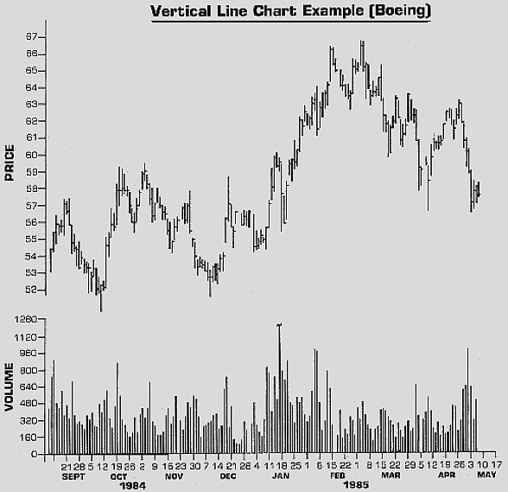
Рисунок 1
График фигур (крестики-нолики) (Рисунок 2) отслеживает изменения цен только от одного целого пункта до следующего, сосредотачиваясь на уровне цены и игнорируя время. По ним инвесторы Вайкоффа предсказывают приблизительное число пунктов, на которые должна продвинуться акция, группа акций или индекс.

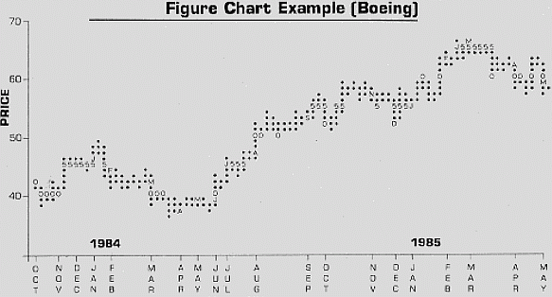
Рисунок 2
Его волновой график (Рисунок 3) записывает совокупные цены по крайней мере пяти ведущих акций, во многом подобно сегодняшним графикам индексов акций. Выбор этих акций - не постоянен. Группа отрегулирована так, чтобы включать в себя акции, постоянно активные в индустрии, показывающие реальное лидерство. Волновой график дает инвестору средство обнаружения критических точек в движении рынка от одной волны к другой, часто предупреждая о подходе дня разворота до того, как он станет очевидным по средним.
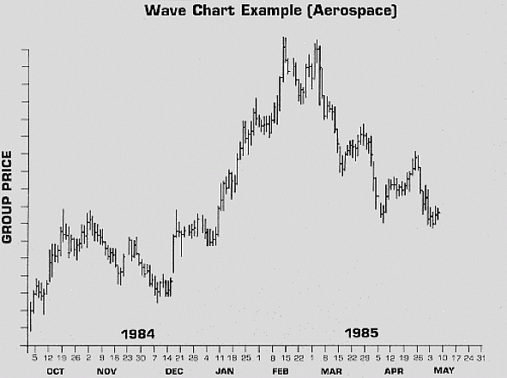

Рисунок 3

Инвестор, работающий по методу Вайкоффа, может следить за рынком акций по ежедневной финансовой газете, с записной книжкой, выделяя один час в день в тихом месте. "Лучшие результаты, которые я когда-либо имел в оценке рынка и трейдинге", пишет Вайкофф, "были, когда я мог посвящать изучению рынка всего один час в день, планируя свои кампании и давая инструкции".
Очевидно, инвестиционный капитал не играет решающей роли в изучении метода Вайкоффа. Осуществлять сделки на бумаге можно бесплатно, а Вайкофф - верный защитник мнения, что, если не практиковаться, то в конечном счете деньги будут потеряны. Даже тем, кто чувствует, что закончил торговлю на бумаге, Вайкофф советует начать инвестировать небольшими лотами, по три, пять, 10 или 20 лучших акций, выбранных по графикам.
Часто, с течением времени, мы забываем, каким образом дошли к сегодняшней технике трейдинга. Очень часто инвестор, желающий познакомиться с техническим анализом, бывает поражен широтой выбора методик.
Метод Вайкоффа применим к любой ситуации и мы постепенно познакомим Вас с ним. Мы глубоко изучим его графики, применим их к современному рынку, пройдем через каждую его покупку и продажу и поработаем с прекрасными примерами рыночной активности и фактических сделок.
Наша цель, как сказал Вайкофф - показать Вам "реальные" правила игры.

Часть 2. Элементы графиков

На рынке акций более всего хочется знать две вещи - когда наступит вершина бычьего рынка и когда завершится дно медвежьего рынка.
Как и со всем остальным в анализе рынка акций, это легче сказать, чем сделать. Именно поэтому человек, который может точно интерпретировать графики, определять, где находится рынок в любой данный момент, держит в руках ключ к успешной торговле и инвестированию.
Прогностическая ценность графиков - их фокусировка на спросе и предложении, объеме торговли - на силах, поднимающих и опускающих цены. Графики скажут опытному человеку, будет ли рынок, группа акций, или какая-то отдельная акция расти, падать или останется на месте.
Ричард Д. Вайкофф полагал, что использование графиков механически, без рассуждений, ведет скорее к неудаче, чем к успеху. Построение диаграмм или мнимых геометрических моделей на графиках или применение произвольной системы правил к их формациям недопустимо в методе Вайкоффа. Вместо этого инвесторы Вайкоффа изучают графики, чтобы раскрыть мотивы рыночного движения, интерпретировать поведение акций.
Метод Вайкоффа полагается на три основных типа графиков: Вертикальные Линии (Бары), графики Фигур (Крестики-нолики), и графики Волн, которые разрабатывались Вайкоффом с 1916 года на протяжении его карьеры аналитика и трейдера. Каждый график дает уникальную информацию, которая дополняет другие своего рода симбиозом.
Говоря кратко, Вертикальные графики отслеживают цену и объем. Они указывают направление ценового движения, определяя периоды покупки, продажи или закрытия позиции, а также где разместить стоп-ордеры.
Графики Фигур также отображают цену и объем, но сокращенным способом. Они указывают на лучшие возможности для взятия прибыли, описывая расстояние, которое должна пройти отдельная акция, группа акций или рынок.
Графики Волн указывают психологические моменты для покупки или продажи. Графики Волн рассматривают поведение рынка в критических точках на протяжении младшего, промежуточного и главного тренда и показывают его разворотные моменты.
Инвестор/трейдер может вести большое число графиков Вайкоффа без плана действий. Но метод логически переходит от графиков всего рынка к группам и далее, к отдельным акциям. Инвестор/Трейдер, практикующий метод Вайкоффа, ограничивают свою работу с графиками так, что большая часть их времени посвящается изучению и интерпретации их записей. В то же время, они ведут достаточное количество графиков, чтобы дать себе возможность выбора и широкой перспективы трендов.
Введение в метод Вайкоффа начинается с Вертикальных и Фигурных графиков, которые дополняют друг друга. Вертикальные графики описывают направление, в котором движутся акция, группа или рынок, тогда как графики фигур указывают лишь, как далеко они должны пройти. Построение этих графиков требует только миллиметровой бумаги и котировок акций в ежедневной газете.
Графики баров

Вертикальные графики записывают ежедневные максимум, минимум и цену закрытия плюс объемы торговли отдельных акций, индексов групп акций или ведущих индексов рынка, в зависимости от их предназначения.
Линии цены и объема показывают, как в течение дня проходило сражение между медведями и быками, а цена закрытия указывает на результат этой битвы. Если цены закрытия соединить непрерывной линией, они показывают чистое движение рынка.
Движение цен на Вертикальном графике указывает предложение и спрос, точки сопротивления и поддержки, а также тренд, в то время как изменения объема описывают интенсивность торговли и качество покупок и продаж. Вместе цена и объем сигнализируют о направлении будущих движений - когда акция готова к прыжку, когда движение достигнет апогея и какая нынче фаза - для покупок или для продаж, нужно идти в длинную или в короткую.
Дневной Вертикальный график чувствителен к выгоднейшим условиям для покупки и продажи, а также к разворотам. Когда дневные графики сжаты в недельные и месячные, они отчетливо демонстрируют длительные тренды и дальние движения, помогая инвестору/трейдеру оценить текущее положение рынка относительно его места назначения.
Вертикальные графики, которые описывают рынки ведущих составных средних, называются трендовыми графиками. В торговле нужно рассматривать два тренда: срочный тренд для активных трейдеров, ищущих прибыли на маленьких свингах, и промежуточные свинги от пяти до 30 пунктов, которые предоставляют превосходные возможности как для торговли, так и для инвестирования. Эти промежуточные свинги случаются, когда рынок меняет фазу цикла от восходящего тренда бычьего рынка к нисходящему тренду медвежьего рынка и наоборот.
Жизненно важно знать, начинается ли промежуточный свинг, заканчивается ли, или это период перемещения, также как и находится ли рынок в целом в восходящем или же нисходящем свинге. На восходящем бычьем рынке большинство ваших сделок должны быть длинными, а на падающем рынке ордера следует размещать с короткой стороны. Длинная позиция на бычьем рынке означает, что, даже если ваша акция падает, восходящий тренд рынка постарается вернуть прибыль, если вы наберетесь терпения. Если же вы стоите в длинной позиции на падающем рынке, ваши потери, вероятнее всего, будут возрастать.
Трендовый график составных средних - это лучший способ определить, в какой стадии находится рынок. Это атлас автодорог большого масштаба, который поможет оценить текущее положение рынка относительно его места назначения.
Конечно, не все акции вместе двигаются вверх и вниз. Они более синхронно стремятся двигаться вниз на падающем рынке. Но, когда падение рынка подходит к концу, некоторые акции и некоторые группы стабилизируются и начинают двигаться вверх раньше других, проходя намного быстрее и дальше среднего.
Определить, какие группы акций больше других обещают прибыль, помогут Групповые графики. Это Вертикальные графики, построенные по средним значениям как минимум пяти лидирующих акций в индустрии или сегменте рынка. Графики групп указывают сектор, который обещает взлет или падение, в котором вы можете найти эти группы отдельных акций.
График Группы строится выбором лидирующих акций в группе и вычислением средних величины их максимальных и минимальных цен, а также цен закрытия (т.е., сложением всех цен и делением результата на число акций). Объемы подсчитываются простым суммированием, без деления или выведения среднего. Эти средние цены и общий объем наносятся на график. Некоторые Групповые графики присваивают разные веса отдельным бумагам, в зависимости от количества акций.
Цель здесь - сравнить ваши графики Групп с рыночной активностью на ваших графиках Трендов и найти группы, сильные на слабом рынке или слабые группы, когда рынок силен. Причина проста: На слабом рынке у покупателей, очевидно, есть причина поверить, что они смогут продать позже по более высокой цене. С другой стороны, группа, которая исключительно слаба на сильном рынке, указывает, что кто-то знает какие-то ее недостатки, и поэтому продает. Будь то продажи по необходимости или для взятия прибыли, результат будет тем же.

График фигур (крестиков-ноликов)
Графики фигур описывают движения цен только от одного целого числа или фигуры, до другого. Они не признают дробных изменений цен. Их предназначение - оценить вероятные спрос и предложение, а также точки сопротивления и поддержки.
Графики фигур используются в комбинации с Вертикальными графиками, чтобы точнее нарисовать карту будущего движения. Вертикальный график подобен компасу, указывающему направление, а график Фигур показывает, насколько далеким будет это движение.
Графики фигур настолько детальны, насколько вы захотите. Однопунктовые графики описывают каждое полное изменение цен - от 57 до 58, до 59. Трехпунктовые графики отражают только изменения величиной в три пункта - от 57 до 60, до 63. Пяти- и десятипунктовые графики строятся таким же образом.
Метод Вайкоффа требует некоторого опыта для работы с одно- и трехпунктовыми графиками. Однопунктовый график указывает на срочные или коротко-свинговые цели, в то время как трехпунктовый график указывает общее направление трендов и вероятные цели больших свингов.
Однопунктовый график акции можно построить из Вертикального графика или из перечня цен открытия, максимумов, минимумов и закрытия в ежедневной газете.
Предположим, ваша акция в понедельник закрылась на 50. Во вторник она открылась на 50, поднялась до 51 7/8, упала до 45 и закрылась на 48.
Ваш однопунктовый график за два дня будет выглядеть так:
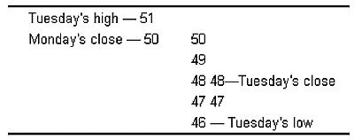
Трехпунктовый график сжимает однопунктовый, отбрасывая все изменения, величиной менее трех пунктов. В нашем предыдущем примере, единственное трехпунктовое движение происходит между максимумом и минимумом вторника.
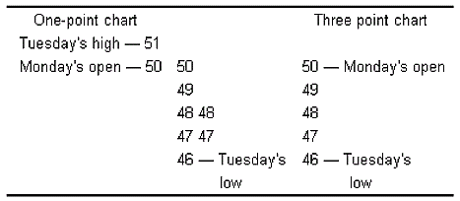
Общие модели графика фигур обнаруживают накопление или распределение, ясно обозначают линии поддержки и предложения и идентифицируют периоды роста и снижения.
Однако, самые ценные свойства графиков фигур - это их "горизонтальные формации", которые во многих случаях указывают приблизительное число пунктов, на которые должна переместиться акция или группа акций. Кроме того, эти горизонтальные образования, или области "затора", также помогают определить, когда акция встретила сопротивление и достигла конца своего движения.
До сих пор мы видели, что Вертикальные и Фигурные графики показывают направление движения и измеряют его. Чтобы решить, когда действовать, график Волн - лучший подсказчик.
Волновой график

График Волн указывает нам психологический момент для покупки или продажи. Это пульс рынка, конденсированное представление о каждом развитии каждой сессии фондовой биржи и неоценимая помощь в определении разворотных точек малых и промежуточных свингов.
График волн - это график совокупной цены пяти лидирующих акций группы промышленности за последние несколько месяцев. Эта группа пяти время от времени корректируется так, чтобы в волновом графике участвовали только акции - лидеры.
Мы тщательно обсудим волновые графики немного погодя, потому что для их понимания требуются другие концепции.
Строительство графика, по существу, простая задача, но она может дать важные уроки о рыночном поведении. Избегайте посвящать больше времени построению графиков, чем их интерпретации. Нужный баланс этого придет с опытом.
В начале Вайкофф рекомендует строить графики Тренда индексов рынка и графики Групп. Затем, когда графики Группы предлагают многообещающие возможности, перейдите на графики фигур отдельных акций в этой группе, чтобы решить, какие из них находятся в лучшем положении. Когда вы сузили выборку до одной - двух лучших акций в группе, просто посмотрите на Вертикальные графики этих акций.
Дополнительный инструмент для измерения того, куда направляются отдельные акции - это Лист Положения (Position Sheet). Лист Положения - это ежедневная запись вашей интерпретации графиков Фигур и Вертикальных графиков каждой акции. Здесь суммируется, ощущаете ли вы акцию готовой для длинного или короткого хода или нет, либо отсутствия указаний на определенное движение. Это будет перекрестной проверкой вашей интерпретации графика и может в конечном счете заменить вам графики Групп и помочь оценить тренд всего рынка.
Просто имейте в виду, что, когда вы строите графики, вы имеете дело с волнами. Каждый свинг на рынке состоит из многочисленных волн покупок и продаж. Волны длятся столь долго, пока они могут привлекать последователей, а когда эти последователи иссякают, волна заканчивается и наступает движение в обратном направлении.
Маленькие волны продаж-покупок в течение одного дня - это часть больших волн, которые занимают несколько дней и, в конечном счете, превращаются в движения размером 3-5 пунктов. В свою очередь, они становятся волнами в 10-20 пунктов, которые складываются в бычьи и медвежьи периоды.
Сравнивая продолжительность, скорость и протяженность этих различных волн, инвестор/трейдер может оценить силу медведей и быков на рынке и получить прибыль, работая как вверх, так и вниз.

Часть 3. Тренды на индексах

Теперь, когда Вы знакомы с кратким обзором истории и философии Метода Вайкоффа и схемами процедур, давайте копнем поглубже в методику. Хотя мы будем концентрироваться на рынке акций, эти методы одинаково работают на товарах, валютах, бондах и рынках драгоценных металлов.
Прежде, чем осваивать Метод Вайкоффа, однако, Вы должны помнить, что самая важная техника - рассуждения. Вы должны использовать свое мнение и опыт, так как не существует устойчивых правил поведения рынка - лишь общие указания.
Держите в голове два правила, и Вы значительно повысите вероятность успеха с Методом Вайкоффа. Первое правило: Не ожидайте, что рынок дважды будет вести себя точно так же.
Рынок - артист, а не компьютер. У него есть репертуар основных моделей поведения, которые он тонко меняет, комбинирует и неожиданно демонстрирует зрителям. Рынок имеет собственное мнение.
Второй принцип: Сегодняшнее поведение рынка значимо лишь в сравнении с тем, что он делал вчера, на прошлой неделе, в прошлом месяце, даже в прошлом году. Нет никаких предопределенных, никогда не подводящих уровней, где рынок всегда меняется. Все, что рынок делает сегодня, должно сравниваться с тем, что он делал прежде.
Когда мы изучаем рынок, наша цель - определить, когда изменится текущий тренд, кратко- или долгосрочный. Выявление изменений даст нам знать, должны ли мы торговать на временных снижениях и ралли или лучше вложить капитал на долгий срок.
Каждый анализ рынка акций по Вайкоффа начинается с Вертикального графика, ведущего запись ежедневных изменений выбранных композитных средних. Почти каждый популярный индекс, печатаемый каждый день в вашей местной газете, будет работать. Я рекомендовал бы использовать композитный индекс Standard & Poor's 500 из "Уолл Стрит джорнэл". Вертикальный график индекса показывает ежедневные максимумы и минимумы цены, соединенные вертикальной линией, с ценой закрытия в виде боковой черточки справа. Объем - другая вертикальная линия, растущая от основания графика.
Все эти элементы цены плюс объем необходимы, чтобы измерить поведение рынка. Как говорит Дэвид Вайс, эксперт Метода Вайкоффа, "Для меня изучение графика, где нет объема подобно чтению дорожной карты без номеров дорог". Вам нужны и цена, и объем, чтобы определить, более ли силен спрос покупателей, чем предложение продавцов, чтобы знать, может ли рынок двинуться вверх, и наоборот.
Чем Вам может помочь график индекса? Вы изучаете, где рынок берет ваши группы акций, и выбираете отдельные. Вы учитесь опознавать первые признаки изменений и пристально вглядываетесь в свою группу и отдельные графики в поисках дополнительных или противоречивых сигналов.
Никогда рынок не ходит вверх или вниз ровно. Опытные спекулянты постоянно пробуют воду в бурном море взлетов, падений, колебаний, повышений, откатов и разворотных моментов.
Давайте рассмотрим фундаментальные модели поведения индексов и психологию покупателей-продавцов в эти моменты. Затем мы увидим, о чем они говорят на реальном графике S&P 500.

Коррекция медвежьего рынка

Мы начнем с рынка, готового закончить свое падение. Падающий рынок всегда ловит некоторых инвесторов/трейдеров с дорогостоящими акциями в их портфелях. Возможно, они отказались продать, потому как думали, что спад будет кратковременным, или купили на падении в надежде на быстрое, прибыльное ралли. В конечном счете, наступает время, когда их надежды разбиты, и они лишь хотят избавиться от растущих убытков.
Это определяет стадию Кульминации Продаж, обычно сопровождаемую Техническими Подъемами (Автоматические Ралли или Рикошет) и Вторичную Реакцию (или Тест), и несколько возможностей купить в длинную сторону.

Дно Кульминации Продаж
Кульминация Продаж - финал панического сброса акций, которые расхватаны большим количеством спекулянтов со здравым смыслом. На Вертикальном графике индекса Кульминация Продаж предсказывается внезапными, необычно большими объемами - продавцы отчаянно избавляются от потерь. Ценовой диапазон обычно падает и расширяется, цена закрытия все ближе и ближе к минимуму дня. Профессионалы вступают в день, показывающий большой объем и цену закрытия около максимума (см. Рисунок 4).
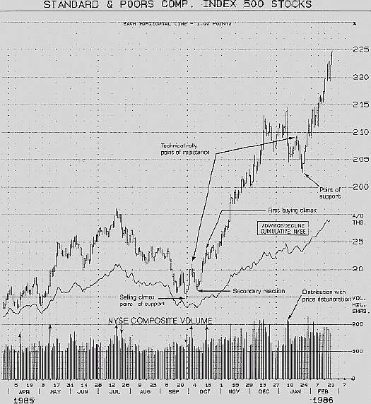
Рисунок 4

За сим следует Техническое Ралли, часто вызываемое короткими покрытиями. Объем падает, а ценовой диапазон идет выше, на ралли. Непосвященным кажется, будто рынок сразу превратился в бычий. Но, в действительности, следующая Вторичная Реакция покажет, куда рынок намеревается идти на самом деле, она покажет силу покупателей в течение Кульминации Продаж.
Если покупатели во время кульминации не собирались держать свои покупки - возможно, им было интереснее просто попробовать поддержать цены - то эти акции будут отброшены рынком с первого раза - обычное Техническое Ралли. Если это новое предложение слишком велико, чтобы покупатели его проглотили, рынок реагирует падением цен ниже минимума дня Кульминации Продаж, и вскоре последует новое падение.
Но, если рынок реагирует на ралли сжимающимся объемом и ценами, которые держатся на уровне или выше минимума дня Кульминации Продаж, это признак того, что буйство продаж стабилизировалось, что сила покупок снова приходит на рынок, и подъем не за горами.
Эта модель Кульминации Продаж, Технического Рикошета и Вторичной Реакции происходит часто, на большом тренде и в ежедневных движениях. Она может стать большим событием, или остаться проходным моментом в общем направлении рынка. Но одна Кульминация Продаж неизменно отличается от другой. Волна объема может длиться один день или несколько. Может случиться, что цены закрытия достигают минимума дня за несколько дней перед нею. Должны применяться правила суждения и сравнения.
Опытный аналитик по Вайкоффу, который видит Кульминацию Продаж, как комбинацию чрезмерного объема и чрезвычайно низкой цены, за которыми следует рост цен и низкий объем, обратится ко вторичной реакции, как основанию для следующего прогноза. Если цены отката удержатся выше минимума кульминации, это указало бы, что падение достигло дна, а окончательным подтверждением важного разворота будет подъем цен выше максимума Технического Ралли.

Самая высокая цена ралли - важная контрольная точка, называемая "точкой сопротивления", потому что это самый недавний потолок роста цены. Его пара - "точка поддержки' - самый недавний минимум рынка, место, где цена прекратила падать. Пробой либо максимума - точки сопротивления, либо минимума - точки поддержки, особенно при растущем объеме, будет сильным указателем на дальнейшие действия рынка.
Сравнение текущих цен с этими точками - важный аналитический инструмент, а размещение стоп-ордеров около этих точек - мера безопасности.
Бычий рынок

В течение Кульминации Продаж обычно появляются три возможности для покупки. Первая - сразу после Кульминации, с ордером стоп-лосс на два или три пункта под ценой покупки и на один - два пункта (или 0.75 - 1.5 процента от цены) ниже минимума дня кульминации. Второй шанс для входа в длинную позицию - после того, как Вторичная Реакция покажет покупателям возможность роста - падающим объемом и ценами выше минимума кульминации.
Этот тип реакции, как считают, расширяет "зону поддержки" и индекс выходит на "трамплин", готовый к росту. Третий, но наименее благоприятный случай для покупки - средняя вершина, самая высокая цена Технического Ралли, точка сопротивления. Здесь приходится покупать уже на росте, а не в разворотный момент, и риск существенно выше. Стоп-лосс по-прежнему следует держать ниже минимумов Кульминации и Вторичной Реакции. Эти минимумы могут быть протестированы несколько раз прежде, чем начнется бычий рынок. Однако, более длинный период тестирования, бокового движения повышает вероятность того, что движение цены будет значительным.
Рынок, только что начавший восхождение созревает для Кульминации Покупок и корректирующего падения. Ключевые моменты здесь таковы: Ежедневные максимумы, смещаются все выше, но покупатели отказываются следовать за ценами; цены закрытия лишь колеблются от одного дня к следующему; а падающий объем указывает на уменьшающийся спрос. Подобно Кульминации Продаж, Кульминация Покупок характеризуется внезапным увеличением объема. Когда день большого объема устанавливает новый максимум, но все же закрывается около минимума, вскоре наступит коррекция.
Когда ценовой диапазон начинает падать, аналитики ищут признаки того, что рынок сможет выйти из корректирующего снижения. Уменьшение объема на снижающихся ценах - бычий признак того, что продавцы не оказывают давления на рынок. Когда сессия в течение коррекции закрывается около своего максимума, это признак того, что коррекция почти закончена и появляется новая возможность для покупки. Истинное бычье поведение возобновляется, когда ценовые диапазоны и цены закрытия продвигаются выше, сопровождаясь постепенно растущим объемом.
По мере того, как цены закрытия поднимаются все ближе и ближе к последней точке сопротивления, естественной реакцией рынка будет неуверенность. Индекс колеблется в узком диапазоне, поглощая предложение встревоженных покупателей, которые закупились около последней верхней точки и сейчас даже пытаются выйти.
Это поглощение или процесс накопления можно отличить от его противоположности, процесса распределения, с помощью нескольких факторов: Когда цены достигают нижнего конца узкого диапазона торговли, объем остается низким; нижний уровень торгового диапазона лежит менее, чем на полпути до последней точки поддержки рынка; а когда минимумы снова начинают двигаться вверх, объем последовательно увеличивается - типичное поведение в конце периода накопления, перед ростом.
В течение фазы роста индекс быстро, как ракета наращивает цену и объем. После этого крутого взлета он может колебаться в узком диапазоне. Снова ищите минимумы, зону поддержки этой неуверенности и реакцию объема - вот ключи к грядущим событиям. Если объем быстро уменьшается, когда минимумы падают, это говорит о том, что рынок не готов стать нисходящим, и скоро наступит новый рост.
Длительный рост поднимает цены пропорционально увеличению объема. Если цена показывает меньший рост на увеличивающемся объеме, то рынок предупреждает о периоде распределения. Подъем соблазнил толпу на покупку, а крупные спекулянты могут с выгодой продать, или распределить, свои активы. Сигнал кульминации в течение периода распределения - резкое увеличение объема и ценовой выброс, который предупреждает, что стопы следует придвинуть поближе к недавним минимумам, готовясь к коррекции.

Коррекция бычьего рынка

Реакция - падение диапазона торговли и цен закрытия, в то время, как объем остается высоким, говорит, что крупные спекулянты все еще распродают, и их предложение превышает спрос. Если рынок значительно вырос перед таким распределением, коррекция может быть серьезной и, возможно, станет разворотной точкой.
Сравнение поведения объема здесь с поведением при предыдущих реакциях дает нам перспективу спроса и предложения. В самом ли деле надвигающаяся существенная реакция напоминает поворотный момент, пришло ли время закрыть все длинные позиции и идти в короткую за прибылью от падения.
Вайкофф считает необходимым ликвидировать инвестиции и постоять в стороне, пока рынок решает, насколько серьезен ход вниз. Даже если откат будет временным, аргументирует он, его величина может существенно повредить капитал, а некоторые сделки, возможно, и вовсе не оправятся. С усилением покупательной способности можно открыться повторно, когда рынок покажет новые бычьи тенденции.
Подобно тому, как растущий рынок тестирует предыдущие максимумы, падающий рынок проверяет предыдущие минимумы и резко падает в направлении уровня поддержки, почти гарантируя будущую попытку подъема, так как некоторые покупатели почувствуют, что акции снова дешевы, а медвежьи трейдеры выйдут из своих коротких позиций.
Вопрос в подобных случаях стоит так - насколько высоко пройдет ралли? Оно постоянное или временное? Крупные спекулянты могут сразу отпустить индекс обратно к бывшим максимумам, где они распродадут большие объемы. Они позволяют покупателям на бывших максимумах утомиться держать убытки, а затем отпускают цену - если почувствовали, что цена может пройти существенно выше бывшего уровня. Им нужен значительный разгон, чтобы гарантировать себе доход на акциях, которые им пришлось бы выкупить у того, кто купил на бывших максимумах.
Вероятнее, они попытаются ограничить подъем величиной, достаточной, чтобы удерживать покупателей своих первоначальных продаж больших объемов в тисках, чтобы отговорить любителей от коротких продаж, в то время как они распродают еще больше акций на новом, низшем ралли. Этот вид движения проявляется, если индекс растет примерно до половины предыдущего хода, но объем не увеличивается теми же темпами, как в течение предыдущего движения. Это говорит, что покупатели переполнены, а крупные спекулянты пытаются предложить цену бида; ралли исключительно техническое, предложение обгоняет спрос, и настало время коротких позиций.
Попытки подъема могут продолжаться, но после более одного периода распределения индекс, вероятнее всего, окажется в критическом положении. Если только невидимый спрос покупателей не обретет крылья, падение, пропорциональное периодам распределения, неизбежно.
Медвежий рынок
Тестирование покупательной силы усиливается по мере того, как индекс движется вниз, в направлении уровня поддержки. При устойчиво расширяющемся объеме очень неправдоподобно, что точка поддержки сможет удержать цену. Слишком много предложено покупателям, которые купили все, что могли себе позволить.
Хотя падающие цены, сопровождаемые постоянным возрастанием объема, характерны для рынка ликвидаций, здесь возможны случайные, резкие ралли с уменьшенным объемом.
Эти ралли быстро истощаются, потому что ими движут покрытия коротких позиций, а не твердый спрос. Вместо того, чтобы привести к возможным подъемам, эти короткие ралли с их обязательным падением объема просто подтверждают маленькую покупательную силу.

Если смотреть только на индекс, скорость его снижения - ключ к его будущему. Замедление падения может оказаться предупреждением о переломе. Замедление падения, сопровождаемое сравнительно большим объемом, предупреждает, что впереди локальная разворотная точка, а могло бы быть предвестником важного разворота. Если же ралли быстрое и сильное, однако, опыт говорит, что оно не говорит о смене тренда, но может установить новую точку поддержки и дать шанс для длинной сделки с очень близким стопом.
После того, как цены начали подъем, Кульминация Покупок или укороченные взлеты на уменьшающемся спросе - медвежьи знаки. Цена еще может продвинуться к новым максимумам, чтобы поймать шорты и дать простор большим и опытным спекулянтам для продаж на неминуемом падении. В этот момент боковое движение средней величины при уменьшающемся объеме показало бы уменьшение спроса на вершине роста, а более длительное боковое движение определенно сломало бы подъем. Сужая диапазон цен, более низкие закрытия и меньший объем указывают нам, что рынок перенасыщен предложениями, и покупательная сила уменьшилась. Это известно, как последняя точка предложения, с которой рынок начинает снижение. В этот момент распределение завершено, и вход в короткую позицию несет наименьший риск.
Когда рынок готовится к серьезному падению, толпа может быть спокойна в безразлична, благодаря неправильному толкованию объемов, которые здесь относительно меньшие, чем объемы растущих рынков. Причина - в психологии. Большинство покупателей настроено на рост рынка, понимая, что прибыль появляется, когда цены растут. Поскольку они боятся коротких продаж, они не участвуют в падающих рынках.
Это делает объем относительно легче, а торговлю - профессиональнее. Рынок, однако, редко движется непрерывно в одном направлении. Каждый раз, когда индекс приближается к бывшим точкам поддержки, он показывает, куда направляется. Он может отбиться и установить новую точку поддержки или пробиться к новым или более давним уровням поддержки. Длинное снижение без серьезных перерывов приводит к состоянию перепроданности рынка, когда ожидается резкий отскок. Но, опять-таки, слишком взрывное ралли не говорит о росте - это лишь покрытие шортов, и ликвидация, вероятно, возобновится.
Длинное снижение может давать лишь слабые сигналы надвигающегося изменения. Ускоренное снижение после существенного падения - предупреждение об осторожности. Если завершится чем-то похожим на кульминацию продаж - резкий рост объема объеме и повышение закрытий - это может оказаться разворотом. Трейдер не должен делать преждевременных выводов о смене тренда, но стоит закрыть шорты и тщательно контролировать индекс на предмет ралли и реакции - особенно его способность удерживаться на бывших точках поддержки или оставаться в новом диапазоне цен.
Трейдер ищет возможность встать в длинную в конце отката. Этот конец обозначен более высоким минимумом, более высоким закрытием и уменьшенным объемом. Движение вверх протестирует предыдущие точки сопротивления, а откат даст важную информацию о возможности нового уровня поддержки или продолжении медвежьего рынка.
Способность индекса отбиться от бывших точек поддержки укажет нам, что покупательная сила возвращается на рынок. Но логично было бы воздержаться от инвестиций, пока период сокращенных ценовых диапазонов не сообщит нам о готовности периода бычьего рынка.

Часть 4. Понимание поведения группы акций
Метод торговли Ричарда Д. Вайкоффа дает техническому аналитику ясный, логичный путь к пониманию поведения рынка акций и нахождению самых благоприятных сделок и инвестиционных возможностей.
Анализ по Вайкоффу начинается с графиков крупных индексов, графиков секторов промышленности, а затем, оценив эту информацию, сравниваются тренды и критические разворотные точки с графиками отдельных акций в пределах сектора.
Анализ индекса группы - жизненно важный шаг, потому что рассматривать отдельные акции без плана действий - верный путь к беде или, в лучшем случае, нерациональное использование инвестиционного капитала. Поведение групп приведет трейдера к подходящему сектору рынка, в котором нужно выбирать отдельные акции.
Индексы групп, сравниваемые с общими рыночными трендами, покажут вам, где крупные трейдеры видят нечто многообещающее и соответственно действуют. Используя эти сигналы, можно делать своевременные длинные или короткие сделки вкупе с безопасным стоп-ордером.
На бычьем рынке аналитик по Вайкоффу ищет индексы групп, которые "сильны", когда композитный индекс "слаб". Сильные группы сопротивляются падению, когда остальной рынок тянет вниз. Это сопротивление означает, что группа даст самое быстрое и самое высокое движение вверх, когда рынок завершит падение цен. Заглядывая за кулисы, сопротивление говорит нам, что профессиональные, крупные спекулянты покупают акции этой группы во время относительно слабого рынка, потому что предвидят существенные прибыли в будущем.
На медвежьем рынке лучшим выбором для продаж становится группа, более "слабая", когда рынок делает откат наверх. Слабая группа характеризуется своей слабой реакцией на ралли композитного индекса. Слабость указывает на то, что профессионалам известны какие-то недостатки группы и им приходится проверять рынок, чтобы посмотреть, сможет ли он поглотить большой объем акций. В любом случае, неспособность группы подняться вместе с рынком делает ее кандидатом для дальнейшего падения, а значит, местом, где логичными будут короткие ордера.
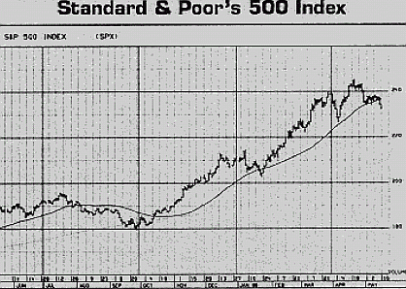
Рисунок 5
Проверка, которую устраивают крупные спекулянты, позволяет им выяснить, покупки или продажи наиболее легки на текущем рынке. Это, конечно, вовлекает движение тысяч акций на рынок или из него. Так как лишь немногие индивидуумы имеют ресурсы для такого рода проверок, лучший вариант - найти признаки присутствия спекулянтов в композитных индексах и индексах групп, чтобы решить, предвидят ли они покупку или продажу, а затем последовать по их следам.
В сопоставлении композитных и групповых индексов вы хотите найти лидирующие группы, которые двинутся сразу, быстрее всего и дальше всего. Вы стремитесь купить в группах, которые противятся нисходящим волнам бычьего рынка, потому что именно здесь в предвидении будущих подъемов покупают профессионалы. Вы хотите разместить короткие ордера в группах, которые противятся подъемам, когда падающий рынок совершает откат наверх, потому что профи или видят на горизонте затруднения, или ищут шансы купить позднее по более низким ценам.

Процесс вращения
Это не значит что любая акция в подходящей группе даст вам желаемые результаты. Точно так же, как группы не поднимаются и не падают синхронно, отдельные акции отличаются своими действиями. Одна группа или акция может лидировать в своем движении, в то время как другие только готовятся к ходу. Когда лидирующая группа или акция встречает сопротивление, которое задерживает ее движение, спрос на покупку или предложения для продажи перемещается к другой группе или акции. Это называется Процессом Вращения, который крупные операторы используют в своих целях, а также объясняет, почему сделки по лидерам все же оставляют время поймать не столь агрессивные бумаги.
Процесс Вращения Вайкоффа основан на факте, что все акции не движутся все время вместе или в согласии с преобладающим трендом. Он наблюдал, что периоды бычьего рынка обычно возглавляются дорогими акциями голубых фишек в качестве лидеров. Они представляют собой более стабильный, широко распространенный, финансовый инструмент. В число крупных спекулянтов входят состоятельные индивидуумы, страховые компании, корпорации, а также менеджеры фондов. У них есть прекрасные возможности получать информацию о фундаментальных новостях, использовать инструменты технического анализа и тратить деньги на проверки цены рынка. Когда крупные операторы двигают цену голубых фишек - лидеров рынка вверх, стартуют более мелкие, независимые спекулянты, могущие повлиять на другие бумаги, которые являются крупными относительно их меньших финансовых возможностей. В конечном счете, к этой пока еще закулисной бычьей активности будет привлечено внимание основной публики, заинтересованной в том, чтобы подешевле купить более спекулятивные бумаги. Это пример Процесса Вращения и объяснение того, почему голубые фишки приводят в движение даже такие бумаги, как внебиржевые акции.
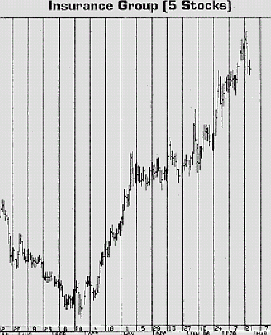
Рисунок 6
Процесс Вращения действует почти одинаково на рынках быков и медведей. На бычьем рынке, группа может двигаться быстрее, чем рынок, проходя затем через технический откат. Спрос тогда перемещается на другие группы, способствуя их продвижению. Это объясняет, почему группа, которая только что совершила длительный рост, начинает двигаться боком. Крупные профессионалы сворачивают активность, потому что чувствуют, что группа достигла своей максимальной прибыльности. Они обращают внимание на тех, которые пока еще имеют простор для движения.
Таким же образом и предложение смещается по группам на медвежьем рынке - только быстрее. Это потому, что взятие прибыли задерживает движение вверх на бычьем рынке, но при падении продает множество неопытных инвесторов, которые держатся, пока не испарится последняя надежда, а затем бросаются продавать свои акции, невзирая на их цену.
Давайте посмотрим, как крупные трейдеры, способные повлиять на рынок, могут использовать Процесс Вращения в свою пользу. Одностороннее вращения помогает крупным спекулянтам маскировать свои действия. Когда акция, лидирующая на падающем рынке, достигает разворотной точки, Процесс Вращения способствует тому, что продажи переместятся на другие группы и бумаги. Трейдеры могут тогда выкупить обратно ранее проданные лидирующие акции, под видом ротационной слабости, без предложения более высокой цены. Эта профессиональная покупка обратно происходит, когда толпа в панике разбегается или всецело остается вне рынка.
С другой стороны, когда акция, лидирующая на растущем рынке, достигает разворота, вращение спроса предоставляет возможность большим трейдерам под прикрытием этой ротационной деятельности разгрузить свои другие акции без форсированных продаж на рынке.
Процесс Вращения также помогает объяснить, почему определенные группы будут более бычьими или медвежьими, чем их соседи. Но на самом деле измерение бычьей силы или медвежьей слабости в группе требует внимания к точкам сопротивления и поддержки.
Для иллюстрации, типичная группа на растущем рынке может подниматься быстрее и/или выше, чем композитный индекс, затем достигает бокового периода ("период консолидации" или "нерешительности"), завершающийся откатом, который ведет индекс группы в направлении его предыдущей минимальной точки. Если композитный индекс также падает, а группа удерживается выше или около предыдущего минимума, группа показывает силу и должна быть лидером, когда композит возобновит восходящее движение.
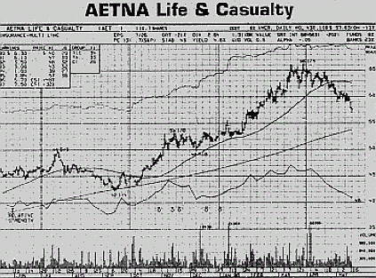
Рисунок 7
На восходящей волне композитного индекса, группа может достигать новых максимумов, но более информативным будет для нас поведение группы в течение следующей нисходящей волны. Восходящая линия минимумов особенно свидетельствует о силе. Тенденция меньших чем у рынка, откатов на нисходящих волнах также отличает технические коррекции от начала медвежьего тренда и может указать на разворотную точку к которой присоединятся другие группы, так как через них пройдет Процесс Вращения.
Раньше или позже, однако, Процесс Вращения захватывает группу, и она утрачивает свою бычью силу. Частый сигнал, что группа переключилась от силы к слабости, - это большее падение в течение технического отката, чем ранее. Когда это падение завершается вялым ралли и более низким максимумом на фоне растущего композитного индекса, это хорошее подтверждение переключения.
Хотя спрос в этой группе иссяк, другие группы все еще могут расти или стойко держаться, чтобы показывать привлекательные торговые возможности. Конечно, если период бычьего рынка продолжится достаточно долго, лидировавшая изначально группа может вернуть свои позиции.
Как долго продолжится ротационный процесс - зависит от того, как долго рынок сможет подтверждать свой тренд - а группы также дадут об этом ранние предупредительные сигналы,. Если у одной группы мы видим глубокий откат и вялые сигналы ралли - она теряет силу, но вялый откат всех или большинства групп на восходящей волне композитного индекса - это знак, что весь рынок становится медвежьим.
На медвежьем рынке трейдер/инвестор знает, что Процесс Вращения будет действовать, но в более быстром темпе. Просто развернув технические навыки, изученные на бычьем рынке, у трейдера появляется достаточно инструментов, чтобы улучшить короткие сделки.
Всегда помните о Процессе Вращения при сравнении силы группы и композитных графиков. Никогда не пренебрегайте тем, о чем пытаются сказать вам отстающие группы. Игнорируя второстепенные акции, их точек поддержки и сопротивления, можно не только упустить торговые возможности, но и пропустить предупредительные сигналы о рыночном тренде и пригодности всей вашей стратегии.

Часть 5. Вступление к графикам отдельных акций

Индексы - будь то всего рынка или отдельных групп - имеют большое значение для анализа рынка акций и вашей инвестиционной или торговой стратегии по методу Ричарда Д. Вайкоффа. Но настоящая проверка анализа начинается, когда мы переходим от рыночных и групповых индексов к третьей стадии интерпретации - к графикам отдельных акций.
Именно здесь трейдер/инвестор просто обязан изучить вопросы рыночных операций и технических индикаторов. Здесь больше не будет никакого "выведения" индексов, здесь не остается места для двусмысленных интерпретаций. Ваши деньги и, конечно, ваша репутация выходят на первый план.
В отличие от индексов, акции имеют особенности, которые могут быть уникальными. Одна акция может быть любимицей крупного инвестора, другая, возможно, является объектом конкуренции, а кроме того, всегда есть забытые аутсайдеры, только и ждущие шанс показать себя. Но красота метода Вайкоффа в том, что он различает эти особенности и показывает инвестору/трейдеру, как предвидеть отдельные взлеты и падения.
Это происходит потому, что графики отдельных акций подобны графическим волнам на экране осциллоскопа. Оба графика - это окна в события, которые мы не можем видеть на самом деле. Oсциллоскоп не показывает нам отдельных электронов, бегущих по электрической цепи, а вертикальный график не заглядывает в офисы влиятельных трейдеров и инвесторов. Но если мы знаем, как их прочесть, они покажут нам, где и как проявляется их влияние - будь то электрическое или денежное.
Важно, таким образом, чтобы вы четко понимали, как операторы с большими капиталами работают на рынке. У них есть время исследовать отдельные акции и вкладывать капитал так, чтобы инициировать нужные события. Что вам нужно сделать - оседлать их движения и поучаствовать в прибылях, которые они намереваются сделать для себя.
Когда крупный оператор решает, что в акции есть возможность прибыли, вы можете разделить кампанию на четыре фазы, которые имеют место как на растущем, так и на падающем рынке.
Первой идет "аккумуляция", период манипулирования, где оператор предлагает низкую цену, постепенно покупая, продавая и снова покупая, чтобы приобрести акции по минимально возможным ценам. Фаза "метки наверх" следует, когда оператор прекращает манипуляции, которые удерживали цены низкими, и позволяет цене расти самостоятельно или дает ей толчок, грамотно размещая предложения цены.
Как только публика узнает о "горячей" растущей акции, наступает время "распределения" или продажи акции. Когда цены достигли пика, оператор может запустить "метки вниз" для подготовки к снижению цены акции и шанса взять прибыль на коротких продажах.
Вы можете рассматривать этот процесс манипуляций, как своего рода "физику" инвестиций. Инвестиционные силы - это спрос и предложение, и они могут быть заперты и отпущены точно так же, как физические силы.
В течение фазы аккумуляции, акция наращивает силу спроса - предложение в дефиците, спрос растет, и это предоставляет цене силы подняться в течение периода "метки вверх" и инерцию удержать рост перед наступлением распределения.
Распределение разворачивает силы предложения и спроса. Когда оператор помещает аккумулированную акцию на рынок, спрос успокаивается и энергетический баланс смещается в фазу "метка вниз". Здесь цена падает, пока инерция продаж не истощится или свежая сила спроса не преодолеет ее.
Интерпретировать и понять эти фазы на графике можно только, если цену и объем рассматривать вместе.

Изучение цены и объема
Цена и объем во многом подобны автомобилю и бензину. Объем для цены - как бензин для машины. Чем сильнее вы нажмете на газ, тем больше инерция автомобиля. Выжмите сцепление, и машина будет двигаться на аккумулированной мощности. Без бензина автомобиль далеко не уедет.
Постоянно растущий объем, увеличивающийся благодаря толпе, дает цене инерцию, которая не готова измениться. Даже когда крупные операторы прекращают свои манипуляции, инерция публики продолжает поддерживать тренд цены. Но временное возрастание объема, подобно заглушке на акселераторе, дает цене немного вырасти, однако это быстро сходит на нет.
Взаимоотношения объема и цены не фиксированы; на рынке акций слишком много исключений. Аналитик по Вайкоффу знает, что не существует незыблемых правил, нет абсолютно продуктивных результатов. Аналитик по Вайкоффу развивает "чувство" взаимоотношений объема и цены таким же образом, как вы учитесь "чувствовать" свой автомобиль, и учится интерпретировать текущие сигналы по прошлому поведению рынка.
Когда аналитик по Вайкоффу смотрит на текущую цену акции, он сразу сравнивает ее с предыдущими ценами, где покупатели поддерживали падающую цену или противились большей плате за растущую акцию. Сможет ли цена акции пробить эти уровни поддержки или сопротивления - вот существенный ключ к его будущим результатам, а сами по себе цены поддержки или сопротивления - это "точки опасности", которые диктуют, где нужно разместить стоп-ордера.
Еще одна существенная проверка - как далеко упали цены при откате (временное снижение после периода роста бычьего рынка) или насколько далеко выросли цены в течение ралли (временный рост после падения медвежьего рынка). Это движение определяет техническую силу или слабость акции, а значит, ее способность продолжить свой тренд.
"Нормальный" откат - половина дистанции роста. Например, после подъема на 10 пунктов нормальный откат составит пять пунктов. Движение меньше, чем на пять пунктов говорит о том, что акция находится в сильных руках и, скорее всего, продолжит свое восхождение. Более пяти пунктов отката говорит о том, что акция в слабых руках и тренд может иссякнуть.
Наоборот, после падения на 10 пунктов, ралли, меньшее 5 пунктов, указывает на техническую слабость, а большее 5 пунктов показывает техническую силу.
Аналитик, читающий вертикальный график, также измеряет норму ускорения или замедления цены и ищет внезапные, резкие движения вверх или вниз, или же цену, которая останавливает вибрации и подходит к "мертвой точке".
Эта мертвая точка или "стержень" цены говорит аналитику, что акция может уже стоять "на трамплине", а это лучшее время для покупки. Когда акция находится на трамплине, все готово к резким и немедленным действия. Вход в рынок в этом месте дает наиболее эффективное использование вашего капитала. Акция больше не колеблется. Она готова к отрыву.
Трамплины случаются на дне диапазона накопления или на верхних уровнях диапазона распределения.
На бычьей стороне это означает, что трамплин обнаруживается после того, как цена осталась в диапазоне торговли - или потому, что предыдущий рост "консолидировался ", или новые "метки вверх" - в процессе разработки. Обычно трамплин появляется на дне падения в течение периода консолидации, потому что это то место, где операторы, вероятнее всего, захотят аккумулировать акцию для бычьей кампании.
На медвежьей стороне, акция, как говорят, находится на трамплине после подготовки к распределению. Трамплин станет очевидным после того, как цена снизилась, а затем осталась в диапазоне. Трамплин появляется на вершине роста в течение этой подготовки, как предшественник дальнейшего распределения и снижения цен.
Когда повышающаяся цена старается сгладиться, или рисует "дугу", спрос угасает или сталкивается с большей силой предложения. Когда снижающаяся цена выравнивается, или "закругляется наверх" это говорит аналитику, что предложения прекращаются.
Конечно, изучение объема подтвердит или опровергнет эти ценовые ключи, а объем, кроме того оценивается в сравнении с его прошлым поведением. Внимание аналитика должно привлекаться не явными колебаниями акции на рынке, а, скорее, значительным отличием текущей величины объема от предшествующих значений.
Постепенное наращивание объема говорит о том, что публика приходит на растущий рынок или покидает падающий. Постепенный рост объема подобен нажатой педали газа - он дает цене импульс для продолжения роста или падения.
Необычно большое и быстрое увеличение объема в ходе роста или падения отмечает разворотный момент, который может быть временным или продолжительным, в зависимости от технической позиции акции.
С другой стороны, малый объем подобен концу главы в книге: рано или поздно начнется новая глава. Малый объем - ключ к следующей стадии.
Малый объем на дне падения любой величины говорит о том, что продажи выдохлись и давление вниз иссякло. Например, когда объем сужается и продолжает меркнуть в течение отката, это говорит о том, что акции не готовы для продажи даже по более низким ценам, и цена должна возобновить свой рост.
Легкий объем на вершине ралли или подъема цены - часто медвежий, так как он говорит, что спрос удовлетворен, а без активного спроса цена идет вниз.
Но повторюсь, все это - общие места. Поведение акции должно оцениваться на фоне ее истории, ее уникальной индивидуальности. Выделение отдельных случаев на графике и применение к ним "правил" неизменно ведет к неутешительным результатам. Лучший учитель - графики рынка, его групп и отдельных акций без реальной торговли или вложения средств (бумажная торговля). Нюансы отношений цены и объема будут проясняться по мере того, как ваши графики обретут форму, а опыт зафиксирует эти концепции в вашем сознании.
Вы не должны немедленно начинать кампанию. Накопление не происходит внезапно. Требуется значительная подготовка, чтобы купить тысячи или сотни тысяч акций без привлечения внимания каждого трейдера на полу к тому, что цены собираются взлететь высоко в небо.
Кампания
Обычно крупный спекулянт, нашедший причины накопить акцию, пытается создать малопривлекательное мнение об этой бумаге, предлагая низкую цену, покупая часть, предлагая часть для продажи и, наконец, выкупая большее количество акций обратно.
Накопление появляется на вертикальных графиках как "область скопления", где цены остаются в некотором диапазоне, двигаясь "боком" поперек графика и не выказывая никаких поползновений двинуться в каком-либо направлении, все это сопровождается постоянным низким объемом.
Длительный процесс может даже включать в себя некоторые резкие спады, чтобы вырвать акции из рук скупых владельцев и переложить их в портфель спекулянтов.
Когда оператор имеет на руках все желаемые акции, начинается стадия "метки вверх". Это может делаться постепенно или сразу, рассчитывается так, чтобы совпасть с благоприятными новостями от корпорации, выпустившей эти акции или с ростом всего рынка. По существу, при разметке оператор прекращает гамбит покупок-продаж, который удерживал цены пониже и позволяет начать работать внешнему спросу. На вертикальном графике "метки вверх" - это череда быстрых ценовых выбросов, чередующихся мгновенными плато или "периодами отдыха", сопровождаемая повышающимся объемом.
Начальный спрос почти всегда приходит от профессиональных трейдеров и инвесторов, потому что они ближе всего к рынку. Но, чтобы достичь поставленной цели, спекулянт должен привлечь общественное внимание и стимулировать толпу покупать. Так распределение, или продажа накопленных акций, также требует манипуляций.
Здесь, оператор использует ту же самую тактику - покупка и продажа накопленного, чтобы придать акции видимость силы, которая стимулирует толпу покупать рынок. Цена может быть размечаться более одного раза и вновь возвращаться в "область скопления" на графике - свидетельство важной дистрибутивной продажи. На кульминации распределения область скопления может сигнализировать, что движение закончилось и оператор идет в короткую.
Когда спекулянт разгрузил накопленные запасы, акция считается "технически слабой" или "перекупленной". Она теперь находится в "слабых" руках, это означает, что ее держат, главным образом, лишь те из толпы, кто вошли в процессе или на вершине роста цен, и не может или не захочет держать акцию, если цена не вырастет снова. Перекупленное состояние особенно распространено, когда цена повышается слишком быстро и без корректирующих откатов или периодов отдыха. В этом состоянии цена становится чувствительной к продажам опытных покупателей.
Как мы говорили прежде, когда распределение закончено, оператор снова колеблет цену назад и вперед в некотором диапазоне или области скопления, дурача публику, будто акция вот-вот вырастет снова, в то время как спекулянт занимает короткую позицию. Завидев по выгодным "меткам вниз", что оператор прекращает манипуляции поддержки, профессионалы совершают набег на акцию, а оператор покрывает короткие продажи.
После этого акция считается "технически сильной" или "перепроданной". Все те, кто были вынуждены продать, сделали это, а акция теперь находится в руках опытных операторов.
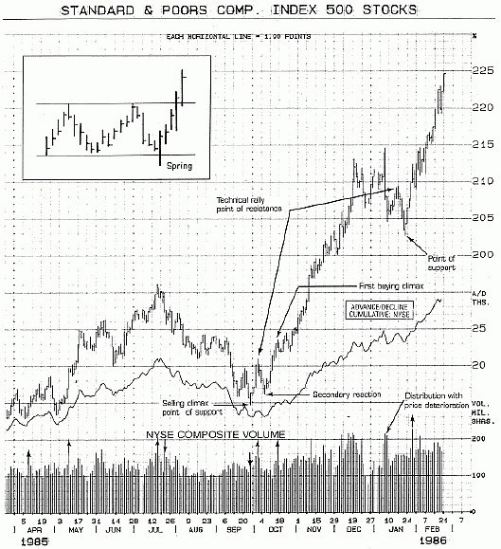

Рисунок 8

Часть 6 Графики крестиков-ноликов

До сих пор мы фокусировались на информации об объеме и цене, которую предоставляют вертикальные графики - опора технического анализа по Ричарду Д. Вайкоффу. Но в придачу к вертикальным графикам большинство аналитиков по Вайкоффу использует графики фигур, которые отображают исключительно движение цены.
График фигур позволяет аналитику сразу увидеть, где и насколько сильно выстраивается сопротивление или поддержка и вычислить фактическое расстояние, на которое цена должна подняться или упасть. Таким образом, если вертикальный график указывает направление, график фигур показывает только, насколько далеко в этом направлении будет движение.
Графики фигур подходят для рыночных индексов, индексов групп и отдельных акций. Однопунктовые графики крестиков-ноликов пренебрегают мелкими изменениями цен и отображают только изменения цен в течение торгового дня на фигуры, например, от 57 до 58 до 59. Трехпунктовые графики фиксируют только изменения на три пункта или больше - от 57 до 60 до 63. Пяти- и 10-пунктовые графики строятся таким же образом.
Однопунктовый график акции можно построить по ее вертикальному графику или по листингу из ежедневной газеты цен открытия, максимума, минимума и закрытия. Графики фигур обычно строятся так же, как и вертикальные графики, хотя опытные аналитики по Вайкоффу отслеживают интересные особенности на своих графиках фигур перед построением более детального вертикального графика.
Взглянем на то, как развивается график фигур, предположив, что акция закрылась в понедельник на 50. Во вторник она открылась на 50 3/4, поднялась до 51 7/8, опустилась до 45 3/4 и закрылась на 48 1/4.
Ваш однопунктовый график будет выглядеть так:
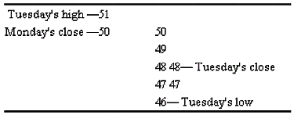
Трехпунктовый график отбросит все изменения, меньшие трех пунктов. В нашем примере единственное трехпунктовое движение происходит между максимумом и минимумом вторника. Трехпунктовый график:
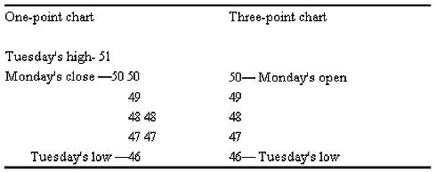
Самая ценная особенность графика фигур - его горизонтальные формации - горизонтальные линии цен, которые показывают, где и с какой силой концентрировались спроса и предложение. Горизонтальные формации легче всего различить, когда вы окинете взглядом весь график крестиков-ноликов и заметите, в каких местах начинаются ралли и откаты.
На этом гипотетическом однопунктовом графике четко видны горизонтальные формации на уровнях цен 60 и 61:
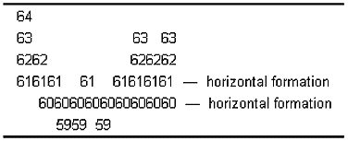
Вы можете считать горизонтальную формацию своего рода основой или базой, на которой строится значимая деятельность. Без этой базовой горизонтали нет особых шансов на длительное повышение или падение цен, потому что отсутствуют либо спрос, либо предложение.
Опыт говорит, что число фигур в горизонтальном образовании равно числу пунктов, на которое акция, группа, или индекс рынка пройдет от самого дальнего минимума или упадет от самого высокого пика. Расчет ширины горизонтальной формации включает как фигуры, так и пустоты между фигурами. В нашем примере выше, ширина горизонтальной формации на 61 составляет 10 фигур - восемь чисел и два промежутка.
Горизонтальная формация после падения указывает, что операторы готовы поддержать акцию. После ралли горизонтальное образование раскрывает появившееся предложение, которое сигнализирует о возможном падении цен, как только предложение насытит спрос.
Поскольку акция в нашем предыдущем примере упала, мы можем предположить, что горизонтальные формации на 60 и 61 были линиями спроса и предвещали повышение. Чтобы вычислить, насколько далеко цена могла бы подняться, мы прибавим ширину горизонтальной формации 10 к минимальной цене 59 и ожидаем, что цена в конечном счете достигнет 69. Конечно, мы продолжим проверять точность этого вычисления по мере дальнейшего движения - особенно, если проявится другая, более широкая горизонтальная формация, которая увеличит нашу оценку падения.
Такое вычисление горизонтальной формации дает нам преимущество в определении величины потенциального движения цены, а также в прогнозировании следующего кульминационного момента или разворотной точки акции.
Графики крестиков-ноликов также облегчают подсчет технической силы и слабости. При ясно показанных движениях цены несложно определить, достигла ли коррекция середины предшествующего хода.
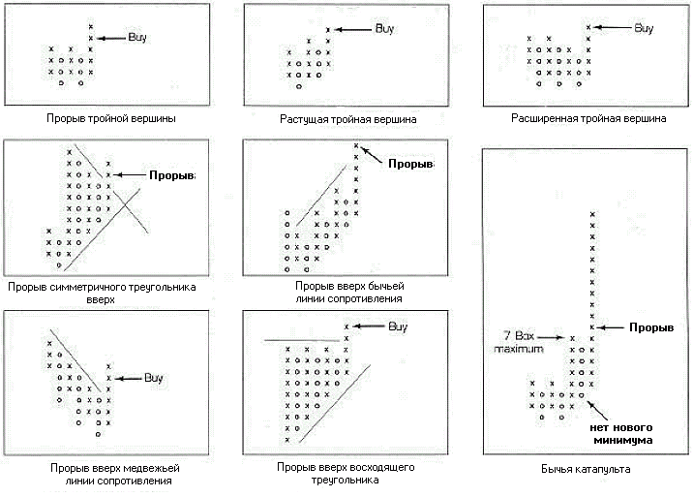
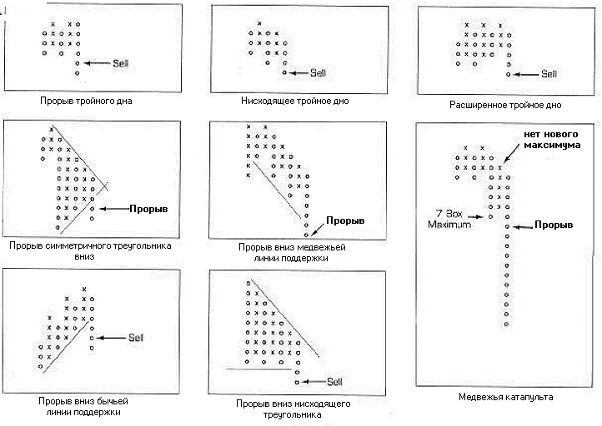
Рисунок 9
Даже без арифметики, общая форма графиков фигур также проясняет активность цен, которая может быть скрыта за деталями вертикального графика. Направленный вверх шип, который пробивает угол падения, на графиках крестиков-ноликов просто бросается в глаза. Здесь быстро обнаруживаются колебания цен, сужающиеся к мертвой точке торгового диапазона, к "трамплину". Также и состояния перепроданности показываются на таком графике в виде перпендикулярного столбика, не прерывающегося ни подъемами, ни плато.
Рассматривать график фигур в действии - лучший способ понять его полноценность. Когда вы поймете, о чем говорит вам график фигур, будет проще объединить его с вертикальным графиком. Вначале вы можете столкнуться с примерами, где вам покажется, будто вы получаете несовместимые сигналы от двух графиков: Но с практикой и опытом вы найдете, что эти противоречия - просто ранние предупредительные сигналы, и что информация одного графика не отменяет остальных.

Часть 7. Координация вертикальных и фигурных графиков для более эффективного прогнозирования

Вертикальные графики сами по себе - детальный источник информации для анализа групп, отдельных акций и всего рынка по Вайкоффу. Но, когда аналитик объединяет вертикальные графики с графиками крестиков-ноликов, возможны гораздо лучшие результаты.
Вертикальные графики с их данными объема цены указывают, куда направлены тренды, в то время как графики фигур показывают, насколько далеко должна пройти цена. Комбинация вертикальных и фигурных графиков, таким образом, ставит более полный диагноз и помогает более эффективным прогнозам.
Как правило, аналитик по Вайкоффу будет сравнивать вертикальные графики композитных индексов, индексов групп, с целью найти группы, которые обещают пройти дальше и быстрее в том же направлении, что и композитный индекс. График фигур многообещающей группы помогает в оценке, выявляя, насколько далеко может уйти индекс группы.
Однако, даже если потенциальной прибыли группы в целом не достаточно, чтобы начать предпринимать действия, всегда есть шанс, что некоторые акции этой группы уйдут гораздо дальше, чем ее индекс. Обычно аналитик по Вайкоффу просматривает графики фигур отдельных акций и каждый день сканирует их объемы в газете, в поисках больших волн объема, которые указывают на интерес к акции. На постоянно растущем рынке крупные операторы ищут более медлительные акции и готовят своих любимцев к распределению публике. Это те самые возможности, которые должен выявить анализ графика.
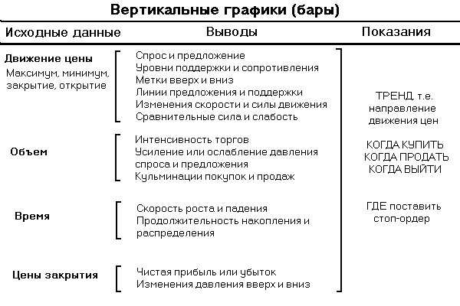
Используя статистику цены и объема из газеты, аналитик может быстро построить вертикальный график акции или обновить существующий, когда нужно подтвердить или опровергнуть график крестиков-ноликов, который, вроде бы, показывает сильную горизонтальную формацию. Вертикальный график затем можно сравнить с графиками группы и индекса.
Здесь, однако, аналитику следует быть знакомым с историей этой конкретной акции. В отличие от индексов, отдельные акции всегда имеют отличительные особенности. Выявление этих особенностей приводит к правильной интерпретации графика. Вертикальные и фигурные графики, в конце концов, не только указывают на самые многообещающие отдельные акции в группе, но и указывают аналитику на время сделки и размещение стоп-ордеров.
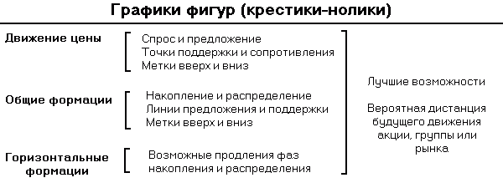
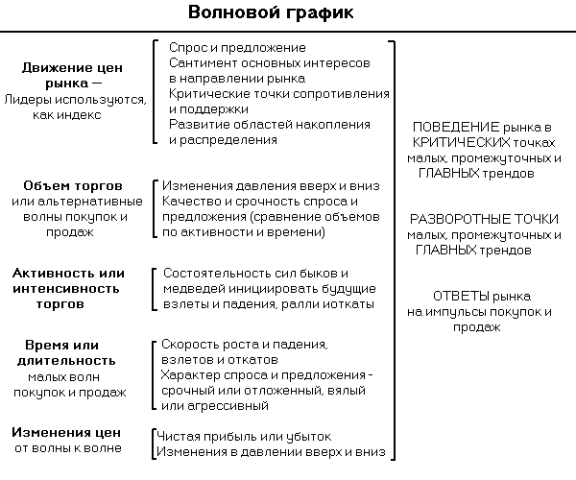
Необычайная активность - вот что привлекает внимание к конкретной акции. На бычьем рынке акция, которая показывает относительно большой объем на незначительных изменениях цены после целой череды недель застоя, конечно, заслуживает более тщательного рассмотрения. Дальнейшие сигналы того, что значимое движение уже в процессе становления, включают в себя узкие колебания цены и постоянную поддержку снизу расширяющегося торгового диапазона даже при наличии откатов и маленьких дневных объемов рынка в целом.
В этот момент стоит немного подождать, чтобы убедиться, что такая активность не инициирована инсайдерами, которые хотят стряхнуть последователей, чтобы дать акции откатиться и спокойно снова двинуться вниз. Нет финансовых причин держать торговый капитал подвешенным в акции, которая не готова двинуться в ближайшие дни или недели.
Если цены не в состоянии значительно продвинуться вверх на новых ралли, предложение, очевидно, не достаточно, чтобы начать волну. Вертикальный график подскажет, возрос ли объем на ралли до того, как оно было протестировано, и падала ли цена обратно к предыдущим минимумам или же быки удержались на более высоких уровнях поддержки. Без очевидного постоянного или подтвержденного спроса у нас очень мало надежд на реальные достижения.
Цена, легко раздувающаяся на сравнительно легком объеме - признак того, что предложение по низким ценам становится дефицитом. Если операторы собираются начать фазу "меток вверх", чтобы замкнуть потенциальных покупателей и поймать в ловушку короткие интересы, цена акции должна продолжать агрессивно подталкивать свои более ранние точки сопротивления или, как минимум, не откатываться обратно к своей исходной точке.
Длинный ордер в этот момент заключается в бай-стопе сразу выше точки сопротивления, так как прорыв долгого торгового диапазона поставит акцию на трамплин, а ордер окажется близким к нижней цене длительного ралли. Однако, если цене суждено отступить, подтвердив, что волнение было просто кульминацией покупок, у трейдера сохранится свобода ждать развития событий.
Интересная акция в непривлекательной группе также может демонстрировать свой потенциал отказом пробить свой уровень поддержки, когда весь рынок падает. Длинная горизонтальная формация этой поддержки, появившаяся на графике фигур, подразумевает хороший потенциал для роста цены.
Сигнал в данном случае поступает, когда акция поднимается, откатывается обратно, а затем диапазон цен сужается до дробных долей, при решительном сокращении объема. Покупка в этот момент при стопе, размещенном около пункта ниже точки поддержки, может оказаться неудачной только в том маловероятном случае, если прогноз подъема оказался ошибочным или преждевременным. Принимая во внимание долгую горизонтальную формацию на графике крестиков-ноликов, размер потенциального движения, несомненно, смещает вероятность в пользу трейдера.
Резкий рост цены и расширение объема, казалось бы, подтверждает точность прогноза; подъем цены выше предыдущего пика пропорционально возрастанию объема возвещает о старте меток вверх. Трамплин начинается при росте до точки сопротивления. В это время диапазон цен может сузиться с увеличением объема, потому что операторы акции поглощают предложения возле уровня сопротивления.
Это ясное указывает, что трамплин открывает новую возможность покупки, а стоп следует разместить около двух пунктов ниже точки сопротивления. По мере продвижения акции стоп можно перемещать на пункт ниже новых уровней поддержки или периодов "отдыха" - узких диапазонов цены.
Расчеты на графике фигур показывают, насколько далеко может подняться цена. Здесь аналитик будет тщательно искать признаки изменений, медвежьего разворота. Когда цена возле его последней цели опустится, а затем медленно подрастет на фоне легкого объема, появится указание на то, что поднимается давление продаж. Успешный и внезапный натиск объема, особенно, когда цена возле своих предыдущих максимумов, заставит аналитика по Вайкоффу быть скорее подозрительным, чем ликующим. Распределение, вероятно, завершилось, и следующая волна вверх была бы хорошим временем продать или пойти в короткую, даже если акция не достигла цели цены.
Здесь мудро не "привязаться" к одному индикатору, например, к цели цены, игнорируя все остальные факторы. Постоянное сравнение с группами и индексами придает отдельной акции перспективу; вертикальные и фигурные графики подтверждают или опровергают эти показания. И, когда появляется опасность, что акция не собирается вести себя точно так, как планируется, умный трейдер тут же выходит и сокращает убытки или берет прибыли, которые могут все еще быть значительными, хотя и не столь крупными, как задумывалось.
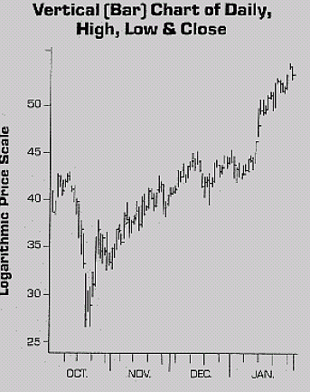
Рисунок 10
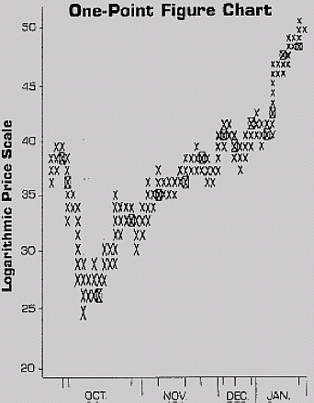
Рисунок 11
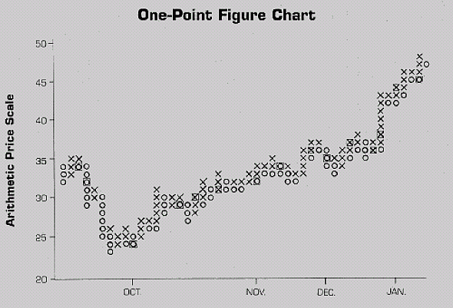
Рисунок 12

Часть 8. Линии тренда
Подобно любой сложной деятельности, интерпретация графиков предполагает некоторые вспомогательные построения. Ценную помощь оказывают линии тренда, которые помогают аналитикам метода Ричарда Д. Вайкоффа отчетливо представлять себе, что происходит у них на Вертикальных и Фигурных графиках.
У линий тренда есть простое и рациональное объяснение. Когда акция аккумулируется, она накапливает силу спроса, который является движущей силой для направленного вверх хода. Сила спроса придает цене определенную инерцию, чтобы вести ее все выше, пока спрос не уменьшится или на поле не появится новая сила предложения, достаточно сильного, чтобы изменить путь. Указанием, что спрос на вершине, возможно, отмирает или что предложение начинает брать верх, служит дугообразный изгиб или выравнивание цены.
Когда растущая сила предложения перебарывает спрос, ее инерция направляет цену вниз, пока сила предложения не истощится или спрос не оживится и не вернет цену в состояние сравнительного равновесия. Указанием, что предложение на нисходящем ходе истощается, или что спрос берет верх, служит то, что цены закругляются или рисуют горизонталь.
Таким образом, инерция, которую силы предложения и спроса передают цене, столь же важна для аналитика фондовой биржи, как инерция, передаваемая объекту движения, важна для физика, и в обоих случаях инерцию можно измерить.
При анализе акций инерция измеряется углом роста или падением вертикальных баров на графиках. Это самый легкий путь выявить линии тренда, которые являются просто прямыми линиями, проведенными через последовательные вершины или минимумы ценового движения.
Линии тренда определяют шаг движения цены и привлекают внимание аналитика к ценам, которые могут изменить темп или вовсе развернуть тренд. Чаще всего, любое значимое нарушение линии тренда может сигнализировать, что сила спроса или предложения начинает ослабевать. Сила может сменить скорость роста или падения или же тренд может развернуться.
Конечно, как и любые другие вспомогательные средства, линии тренда особенно ценны, когда используются с другими индикаторами, чтобы максимально раскрыть общее представление о рынке. Линии тренда нельзя использовать сугубо механически. Нужно рассуждать, как при проведении линий, так и при их интерпретации.
Важно не только, как пробита линия тренда, но и какое это пробитие и при каких условиях оно произошло. Интерпретация качества покупок или продаж около точки пробоя определяет, продолжится ли движение в направлении прорыва или это лишь временное изменение. Преодоление прежних вершин и оснований и старых уровней поддержки и сопротивления одинаково важны, но трейдер должен видеть моменты, когда акция или индекс пробили период отдыха или торговый диапазон, чтобы возобновить свое движение с той же или большей силой, чем прежде.
Кроме того, аналитику следует быть внимательным, и не строить линии тренда без разбора, особенно на каждом незначительном движении. Проведение линий тренда без рассуждений приводит к хаосу и ошибкам. Опасность опрометчивого построения линий тренда состоит в том, что не каждая горизонтальная формация обязательно окажется зоной накопления или распределения. Она может просто быть диапазоном торговли, или зоной сравнительного равновесия, где работают малые силы, которые на незначительных движениях будут стремиться нейтрализовать друг друга. Следует анализировать горизонтальные формации, чтобы удостовериться, что они показывают накопление или распределение. Как мы уже знаем, решающее движение цены случается, когда силы предложения или спроса вырастают до такого уровня, когда становятся неуравновешенными, их сила может стимулировать ход.
Всегда лучшее сначала расположить линии тренда на Вертикальных графиках, потому что эти графики наиболее чувствительны к ценовым движениям и позволяют разместить линии наиболее логично. Затем уже проводите наиболее важные линии тренда на графиках крестиков-ноликов, где линии могут показывать события еще нагляднее чем на барах.
Не стоит усложнять построение линий тренда. Существует четыре "основных" линии тренда - поддержка, предложение, перепроданная и перекупленная позиции, как показано на Рисунке 13.
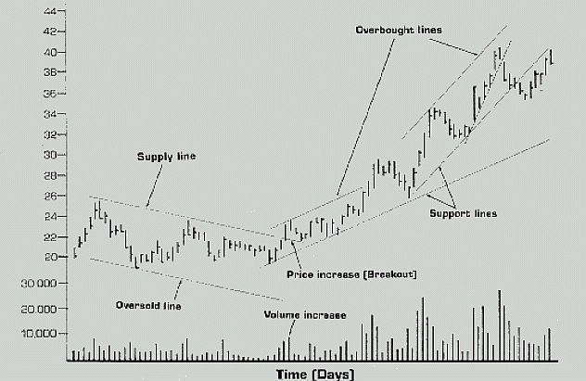
Рисунок 13
Линия поддержки показана восходящим углом на бычьем рынке, проходя через две последовательные точки поддержки (минимальные точки двух последовательных откатов).
Линия предложения показана падающим углом на медвежьем рынке, проходя через две последовательные точки сопротивления (вершины ралли).
Линия перепроданной позиции проводится параллельно линии предложения через первую точку поддержки (минимум отката), которая обнаружилась между двумя последовательными вершинами линии предложения.
Линия перекупленной позиции проводится параллельно линии поддержки через первую точку сопротивления (вершина ралли) которая случилась между последовательными точками линии поддержки.
Линии поддержки и перепроданной позиции приводят трейдера в готовность покупать или покрывать, в то время как линии предложения и перекупленной позиции указывают, что пришло время продажи или входа в короткую.
Вы можете очень четко видеть развитие этих линий тренда на вертикальном графике. Скажем, наша акция или группа прошла один подъем. Как только Вертикальный график четко покажет второй подъем, мы можем провести прямую линию - линию предложения - через две образовавшиеся вершины.
Продлив эту линию вправо, мы определяем ожидаемые пределы следующих ралли, пока цена не накопит достаточное количество бокового движения, указывающего на достаточный спрос, чтобы пробить линию предложения.
Если акция или группа пробивает линию предложения на увеличивающемся объеме или со значительным ростом цены - и то, и другое указывает на силу - это довольно сильный признак, что сила спроса преобразуется в заслуживающее внимания восходящее колебание.
Такое развитие событий позволяет нам построить линию поддержки, проходящую через минимумы двух последовательных откатов. Линия поддержки указывает, насколько могут снизиться будущие цены при нормальных, корректирующих откатах.
Это, в свою очередь, дает нам подсказку о том, где новый спрос подтолкнет цену, если продолжится основное восходящее движение.
Продолжение общего восходящего движения может сильно ускориться, если операторы торопятся развернуть свои кампании, тогда появляется новая линия поддержки, под более крутым углом. Здесь линии поддержки меньших движений могут помочь определить, продолжится ли крутое промежуточное движение.
Построение линий тренда на вертикальном графике дает наибольшую точность в оценке. Перенос линий тренда на одно- и трехпунктовые графики крестиков-ноликов сделает тренды более заметными. Однако, из-за того что график фигур сжимает информацию, показания его линий тренда могут противоречить таковым на вертикальном графике. В этих случаях приоритет имеет вертикальный график.
Мы можем видеть, как вертикальный и фигурный графики отображают линии тренда, на следующем примере. Здесь мы видим акцию или группу в падении. Начальная линия предложения, проведенная через две вершины ралли, и продленная вправо, показывает, каким должен был бы быть рост, чтобы сигнализировать об изменении тренда.
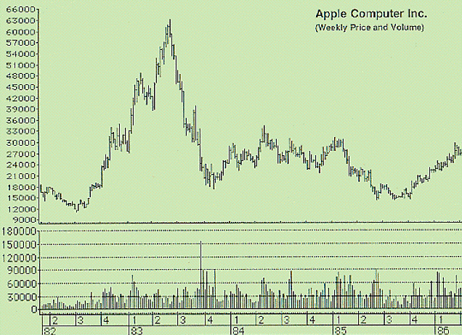
Рисунок 14. Apple Computer Inc. (недельные цены объем)
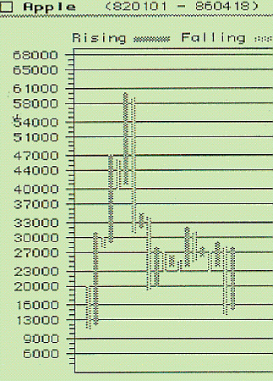
Рисунок 15. Трехпунктовый график с боксом в $1.00 box и разворотом в $3.00 для Apple Computer, Inc. недельные цены. Помните, что здесь нет шкалы времени.
Если скорость снижения увеличивается, появляется новая, более крутая линия предложения. Линия предложения, падающая почти перпендикулярно, указывает на появляющуюся перепроданную позицию. Когда эта, более крутая линия поставки, пробивается энергичным подъемом, это говорит о том, что спрос преодолевает предложение, и мы ожидаем, что эта кульминация продаж будет сопровождаться техническим ралли.
Если техническое ралли не пробивается через первоначальную линию предложения, это признак окончания подъема. В норме следующим событием был бы вторичный откат для проверки поддержки. Наш однопунктовый график здесь показал бы нам только, насколько высоко может вырасти ретрейсмент. Быстрый взглянув на вертикальный график, мы увидим, был ли пробой линии предложения. Когда ралли пробивает линию, это подтверждает, что тренд меняется от технической слабости на техническую силу.
Иногда линии тренда не дают четких признаков, делая более важным общий анализ графика. Например, когда откат после ралли пробивает существующую линию поддержки, действительно ли это признак дальнейшей слабости и возобновления падения, или это на самом деле временная и незначительная кульминация продаж? Только дальнейшие события прояснят этот вопрос.
Следующее боковое движение цены отмечает откат, как еще одну точку, чтобы изменить линию поддержки. По мере колебаний цены мы также можем провести новую линию предложения и заметить, что новая линия предложения и повторно проведенная линия поддержки пересекаются, формируя "вершину". Хотя аналитики по Вайкоффу сторонятся геометрических моделей, вершина - это формация, которая выдвигается на первый план, когда цена готовится к трамплину, чтобы выпустить накопленную силу спроса. Вершина еще лучше обнаруживается на однопунктовом графике фигур.
Вы можете прояснить свои линии тренда, добавляя, где возможно, линии перепроданной и перекупленной позиции. Для этого Вам сначала нужно иметь линию поддержки или предложения.
Если цена резко останавливается или отскакивает от линии перепроданной или перекупленной позиции, это сильный намек на грядущее изменение темпа или разворот тренда.
Конечно, любая линия тренда на любом графике должна оцениваться в свете всех остальных технических факторов. Лучше видеть в линиях тренда скорее подсказки, чем решающие сигналы.

Часть 9. Выбор наилучших отдельных акций
Наше обсуждение аналитических методов Вайкоффа до сих пор фокусировалось на дедуктивных рассуждениях. Вначале мы определяли положение и тренд всего рынка, затем положение и тренды индексов групп и, наконец, выбирали отдельные акции, основываясь на их способности двигаться в гармонии с этими основными трендами.
Противоположный подход - индуктивное рассуждение - предлагает опытному аналитику по Вайкоффу ценный способ проверить эти выводы. Я подчеркиваю - опытному аналитику, потому что определение положения отдельных акций до перехода к рынку и группам требует большего опыта, а также большего количества времени для анализа.
Чтобы облегчить индуктивные рассуждения и помочь дедуктивному аналитику лучше отбирать отдельные акции, еще в 1916 году Вайкофф изобрел способ ведения записей, названный Листом Позиции (Position Sheet). Лист Позиции просто ведет записи потенциальных движений отдельных акций. Это помогает аналитику по Вайкоффу определить, какие акции предлагают лучшие возможности для торговли, выявить разворотные моменты акций, определить тренды групп, предсказать движения групп и установить тренд рынка в целом.
Предпосылки Листа Позиции просты. Каждая акция является бычьей, медвежьей или нейтральной; в гармонии или дисгармонии с трендом общего рынка. Лист Позиции отслеживает отдельные акции по пяти возможным позициям, которые Вайкофф идентифицирует так:
Позиция l - ралли или небольшое движение вверх совершается без существенных откатов; акция должна показать короткое восходящее колебание примерно на 10 %-15 % от существующей рыночной цены.
Позиция 2 - рост без существенных откатов; акция должна быть готова к долгому восходящему колебанию, которое составит больше, чем 10 %-15 % от текущей рыночной цены.
Позиция 3 - реакция без каких-либо существенных ралли; акция должна показать короткое нисходящее колебание, эквивалентное падению на 10 %-15 % от существующей рыночной цены.
Позиция 4 - падение без каких-либо существенных ралли; акция должна показать долгое нисходящее колебание, составляющее более 10 %-15 % от текущей рыночной цены.
Позиция 5 - нейтральная; нет определенных признаков движения ни в одном направлении.
Зная эти позиции для множества акций, аналитик по Вайкоффу может принимать решения о рынке и группах и, поэтому, использовать информацию для выбора отдельных акций, способных двигаться быстро и, конечно, в направлении рынка.
Позиции 2 и 4, предвестники роста и падения, наиболее важны для трейдера по Вайкоффу, потому что это позиции, на которых можно сделать большую часть денег. Эти акции обещают столь большое колебание, что реально ожидать движение на 10, 20 или 30 пунктов.
Позиции 1 и 3, ралли и реакция, менее важны, но они говорят трейдеру по Вайкоффу, когда выгодно купить или продать; то есть: вершины ралли. Эти признаки коротких движений на три, пять или восемь пунктов для умеренных акций помогают аналитикам по Вайкоффу выбрать правильное время для входа в позиции.
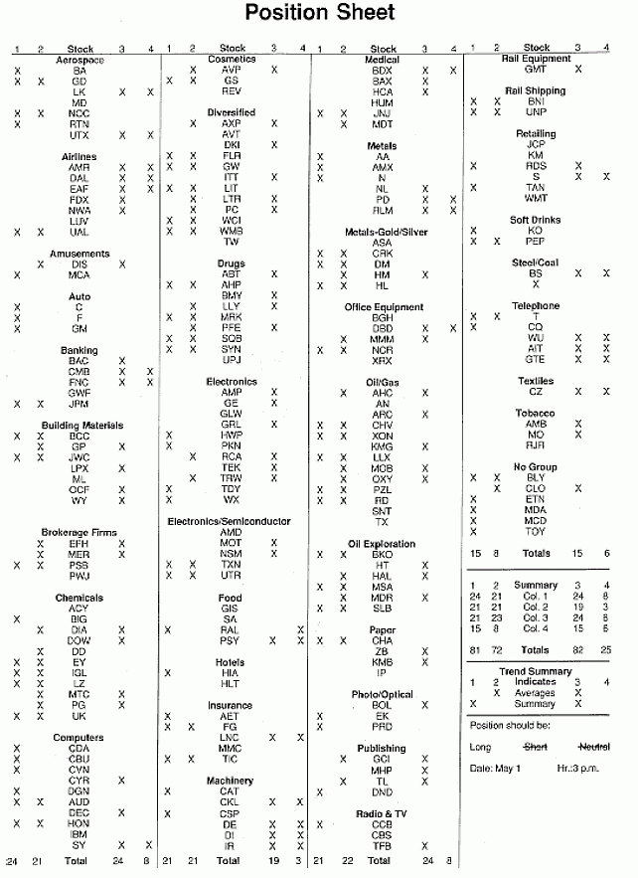
Построение Листа Позиции начинается со списка отдельных акций - минимум 50, но предпочтительно 100 или более - разбитых по группам. Слева от названий акций - две колонки, одна для Позиции 1, другая для Позиции 2. Справа от названий акций - еще две колонки для Позиций 3 и 4. В нижнем правом углу оставлено место для числа акций в каждой позиции, положения всего рынка и торговых позиций аналитика.
Пока Вы учитесь, ведите Лист Позиции только для 20 акций, но в реальном рынке Вайкофф рекомендует отслеживать от 50 до 100 или более - каждый день примерно на час работы.
Ежедневный Лист Позиции начинается с анализа фигурных и вертикальных графиков отдельных акций, выявления их технических положений. Предварительные решения о Позициях 2 и 4, росте и падении, могут быть сделаны по графикам фигур, а выводы проверяются при помощи вертикальных графиков. Вертикальные графики обязательны в определении Позиций 1 и 3, ралли и реакции, потому что объем - лучшее средство оценки разворотных моментов этих небольших колебаний.
Для повышения эффективности Вайкофф рекомендует отслеживать движения акций на графиках крестиков-ноликов, а, когда акция показывает многообещающую позицию, обратиться к ее вертикальному графику, чтобы понаблюдать за деталями ее поведения с применением всех факторов, необходимых для полного анализа.
Акция может показывать способность к Позиции 1 - небольшому движению вверх: 1) по природе ралли от нижней точки, 2) на уровне, где малое движение - предшественник большого роста, или 3) на том уровне в диапазоне торговли, который указывает небольшой ход через предыдущую вершину диапазона.
Чтобы войти в позицию 2, акция должна обещать большой рост: 1) очевидностью накопления на дне нисходящего движения, 2) периодом отдыха, следующим за предыдущим ростом, где было очевидным поглощение (перенакопление) при подготовке к дальнейшему росту, и/или 3) ее способностью постоянно расти чередой более высоких вершин и оснований последовательными небольшими шагами - даже если не было никаких свидетельств предшествующей подготовки к росту.
Предвестниками небольшого нисходящего движения - Позиция 3 - могут быть: 1) природа отката акции от верхней точки, 2) на уровне, где откат - предшественник большого снижения, или 3) на том уровне в диапазоне торговли, где акция уже не может вырасти и, вероятно, упадет сквозь предыдущий уровень поддержки.
Акция показывает потенциал для большого падения - Позиция 4 - когда: 1) очевидно ее нахождение в состоянии распределении на вершине роста, 2) она находится в периоде отдыха после предыдущего снижения, где появляются свидетельства нового предложения (перераспределения) в подготовке к дальнейшему снижению, или 3) такой уровень в диапазоне торговли, где акция постоянно снижается чередой более низких минимумов и вершин, последовательными небольшими шагами - даже если не было четкого свидетельства распределения в подготовке к снижению.
Нейтральная Позиция также важна для торговли, ибо когда признаки не ясны - это приглашение к убыткам. Акция находится в Нейтральной Позиции, когда нет определенного движения в каком-либо направлении или есть сомнения относительно ее способности решительно двигаться. Это происходит, когда акция: 1) дает предварительные, но неубедительные признаки, что она вырастет или откатится в дальнейшем, 2) колеблется в течение роста или снижения без убедительных признаков изменения тренда, 3) показания ее цены и объема противоречивые или неуверенные, или 4) когда цена чрезвычайно малоподвижна в узком диапазоне торговли или же колеблется вверх и вниз без четкого тренда.
По мере того, как аналитик по Вайкоффу определяет техническую позицию каждой акции, он делает пометки карандашом в Листе Позиций в соответствующей колонке. Карандаш лучше ручки, поскольку Лист Позиции сможет использоваться многократно для решений следующего дня.
Как только анализ дня закончится и Лист Позиции будет заполнен, следующий шаг - определить тренд рынка в целом. Это просто вопрос общего числа акций в каждой позиции и сравнения количества находящихся в самой бычьей Позиции 2 к количеству тех, которые находятся в самой медвежьей Позиции 4. Отношение быков к медведям показывает, в какой из пяти позиций разместился рынок в целом. Например, если 40 акций указывают, что они находятся в Позиции 2, а 10 находятся в Позиции 4, рынок, очевидно, склоняется к бычьей Позиции 2.
Хотя этот анализ концентрируется на Позициях 2 и 4, акции могут находиться одновременно в двух позициях. Комбинация Позиций 3 и 2 указывает на короткий ход вниз перед долгим движением вверх, а Позиции 1 + 4 указывают на короткий ход вверх перед длинным ходом вниз. Противоречивыми комбинациями будут Позиции 2 и 4 - рост со снижением и комбинация Позиций 1 и 3 ралли и реакция.
Одна позиция также может быть включена в другую - позиция 1, ралли, может входить в позицию 2, рост, но не наоборот. Аналогично, Позиция 3 может включаться в позицию 4, но не наоборот.
Для проверки вашего заключения о позиции рынка по Листу Позиций, сравните его с независимыми выводами, полученными по графику тренда индекса группы. Противоречие между Листом Позиций и графиком тренда маловероятно, но, если оно обнаруживается, пришло время пересмотреть некоторые выводы.
Та же самая процедура определения числа акций в каждой позиции и сравнения их между собой проводится и на следующему шаге - определении, какие группы из Листа Позиций предлагают лучшие возможности. Сравнивая позицию каждой группы с общей рыночной позицией, аналитик по Вайкоффу находит группы, наиболее близкие к крупномасштабному тренду и, наиболее вероятно, содержащие акции, способные двинуться первыми, быстрее и дальше.
При окончательном отборе отдельных акций из Листа Позиций, аналитик снова ищет самые сильные позиции в гармонии с рынком. Далее он сравнивает эти акции друг с другом, с графиком тренда, и вертикальным графиком индекса группы. Выбор времени реальных сделок определяется технической позицией акции на ее вертикальном графике.
Ведение Листа Позиций может оказать ценную помощь рассуждениям, и Вайкофф рекомендует строить его ежедневно. Если все пометки делаются карандашом, один лист может многократно использоваться в течение длительного времени, а выводы каждого дня можно наносить на Барометр Технической Позиции, график, который становится ценным предсказателем тренда.
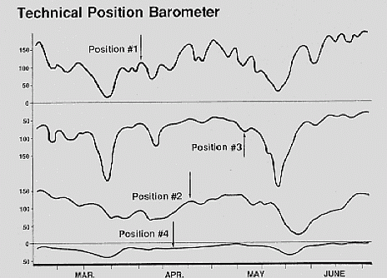
Рисунок 15
Построение Барометра Технической Позиции - ежедневное нанесение на график общего количества акций в каждой позиции. Каждая позиция - отдельная линия на графике и по барометру сразу видно, увеличивается число акций в каких-либо позициях или уменьшается. Это будет ключом к растущей силе или слабости технической позиции рынка.
В заключение этого обсуждения Листа Позиций, мы посмотрим, как сам Вайкофф, оценивал технические позиции отдельной акции по ее вертикальным или фигурным графикам. В начале анализа цена Акции ABC в течение двух недель висит между 30 и 34, без признаков определенного движения. Она находится в Нейтральной Позиции.
Когда цена устойчиво росла в течение четырех дней подряд, а объем в четвертый день заметно вырос, это предполагает кульминацию покупок. На пятый день цена достигла вершины на 35 5/8, а затем закрылась около минимума. Акция готовится к реакции и предварительно перемещена в Позицию 3. Предварительно, потому что нет достаточных данных, чтобы определить, насколько далеко она может откатиться. Однопунктовый график может дать нам количественную оценку реакции и тогда будет выставлена окончательная Позиция 3, если будет ясно, что откат прогнозируется, по крайней мере, на 10 % вниз.
В нашем случае акция ABC откатывается нормально и ее цена падает до 32, не дотягивая до 10 %. Но, вместо ралли цена акции входит в узкий диапазон со сжимающимся объемом и показывает "вершину" или "мертвый центр" - определенная Позиция 3.
Цена акции резко падает к предыдущему уровню поддержки, и крутизна падения создает возможность перепроданной позиции, а резкое увеличение объема на падении предполагает малую кульминацию продаж. Сохранение большого объема и сокращение нисходящего ценового импульса в следующие дни говорит о том, что спрос преодолевает предложение, и реакция достигла цели, прогнозируемой графиком фигур.
Когда цена акции движется боком в узком диапазоне около предыдущего уровня поддержки и с небольшим объемом еще две и более сессий, позиция смещается на Нейтральную. Акция слишком тонко балансирует между медвежьими и бычьими силами, чтобы можно было принять определенное решение. Действия следующих дней должны быть тщательно изучены.
Техническое ралли ломает незначительную линию предложения тенденции на фоне относительно большого объема. Ралли продолжается на второй день и близко к цели, указанной графиком фигур, но большая волна объема предупреждает о бдительности перед новым изменением. Быстрый откат на третий день перечеркивает рост, цена зависает возле бывших минимальных уровней, но объем не слишком уменьшается. Несколько дней бокового движения цены при постоянном объеме около минимальных уровней будут говорить о хорошей возможности покупки и акция идет в Позицию 1.
Акция не переместится в Позицию 2, пока не появятся дополнительные указания на то, что кампания по накоплению завершена и заложен фундамент для существенного роста. До тех пор, акция может метаться между Позицией 1 и Нейтральной, а может, даже и Позицией 3.
Оценка технических позиций - дело практики и опыта. Пересмотрите предыдущие указания этой серии, а затем засядьте за исторические вертикальные и фигурные графики - это поможет выработать мастерство определения позиций. Затем примените свое ноу-хау к графикам, выстраиваемым в реальном времени, изо дня в день.

Часть 10. Нюансы анализа графиков

К этому моменту нашего изучения методики анализа рынка по Ричарду Д. Вайкоффу мы исследовали все основные этапы классической техники - от построения графиков до углубленного рассмотрения линий трендов, листов позиций и взаимодействия графиков.
Теперь мы готовы перейти к техническим нюансам, которые отличают торопливых любителей от искусных и эффективных трейдеров и инвесторов. Если это ваше первое знакомство с техническим анализом, вы можете ощущать некоторое переполнение всем тем, что мы рассказали о Методе Вайкоффа. В этот момент более опытные технические трейдеры могут почувствовать естественную потребность отобрать части методики Вайкоффа и попробовать объединить их с другими, более близкими системами.
Как новичков, так и искусных аналитиков я бы предостерег от каких-либо сокращений метода. Это цельная система, объединяющая работу мысли с соответствующими техническими деталями. Выделение аспектов этого метода подобно складыванию случайных деталей головоломки - вы получите фрагмент, но не общую картину.
Если Метод Вайкоффа к этому моменту изучения кажется вам излишне сложным, я уверяю вас, что с практикой он вскоре сведется к рутинным рассуждениям. Шаги, кажущиеся вначале слишком детальными, станут второй натурой. Принципы, видимые многочисленными и несвязанными, вскоре будут инстинктивными.
Я суммировал важнейшие тесты покупок и продаж по Вайкоффу на Рисунке 16. Указания пригодны для рынка и индексов групп, также как и для отдельных акций. Обратите внимание, что эти тесты определяются как по фигурным, так и по вертикальным графикам - двум видам графиков, которые всегда используются в комбинации друг с другом, чтобы дать наиболее точное представление о рыночной деятельности.

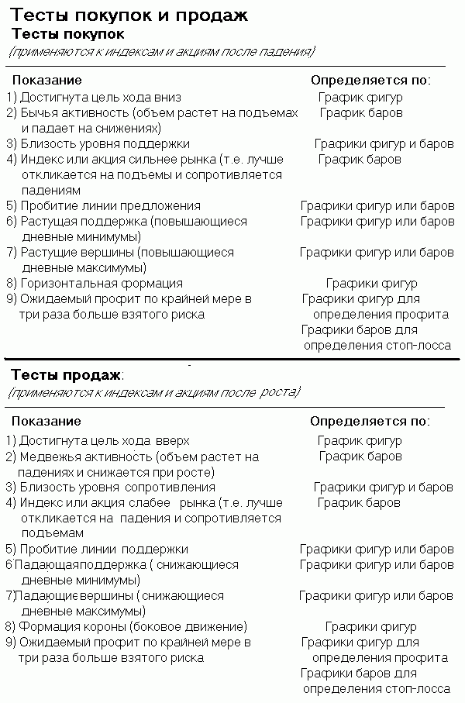
Рисунок 16
Перед тем, как мы найдем эти показатели на графиках, следует знать о нескольких феноменах рынка. Они могут случаться в разное время и, неверно понятые, могут привести к ложным выводам.
Первое из этих явлений - встряска - обычная или терминальная. Обычная встряска - резкое нисходящее движение, например, преувеличенная кульминация продаж. Терминальная встряска - быстрое нисходящее движение, появляющаяся в конце длительной подготовки к росту.
Глядя со стороны рыночного "манипулятора", с помощью терминальной встряски он намеревается напугать держателей акции, склонить их к продажам, чтобы поймать стопы, размещенные под уровнями поддержки, а возможно, даже сподвигнуть публику к коротким продажам. Манипулятор скупает акции, предложенные испуганными продавцами, а в результате цена акции на рынке быстро или постепенно растет.
Толчок - это обратная встряска. Он также известен, как терминальная метка вверх. В любом случае, это резкое движение вверх и за пределы области распределения.
Иногда, трейдер может неожиданно попасться на другой феномен - резкое ралли без состояния перепроданности, которое не предварялось обычной очевидной аккумуляцией. В этом случае, снижающаяся акция на графике фигур может не показывать обычный длинный, узкий торговый диапазон, который предвещает восстановление. Вместо этого горизонтальный торговый диапазон показывает небольшое, направленное вверх, движение. Аналитик по Вайкоффу, однако, заметит, что это слабовосходящее движение пробивает диагональную линию тренда, сформированную предыдущим снижением. В этом случае все нисходящее движение следует переоценить, как вероятную зону поддержки, а предыдущие горизонтальные формации пересмотреть, как потенциальные цели цены для сильного движения вверх.
Конечно, горизонтальные формации графика фигур не могут расцениваться исключительно, как свидетельства неминуемого ралли. Здесь можно легко ошибиться, приняв длинную горизонтальную формацию на графике фигур за основу для сильного роста, когда в действительности вертикальный график ясно покажет ее, как расширенный торговый диапазон, где мелкие изменения предложения и спроса нейтрализуют друг друга в течение значительного времени.
Мы бегло рассмотрим вертикальный и фигурный графики гипотетической акции (Рисунок 17) на предмет тестов покупок и других феноменов. Следующие пронумерованные комментарии соответствуют графикам, которые изображают акцию Hypothetical, Inc., восстанавливающуюся из состояния перепроданности.
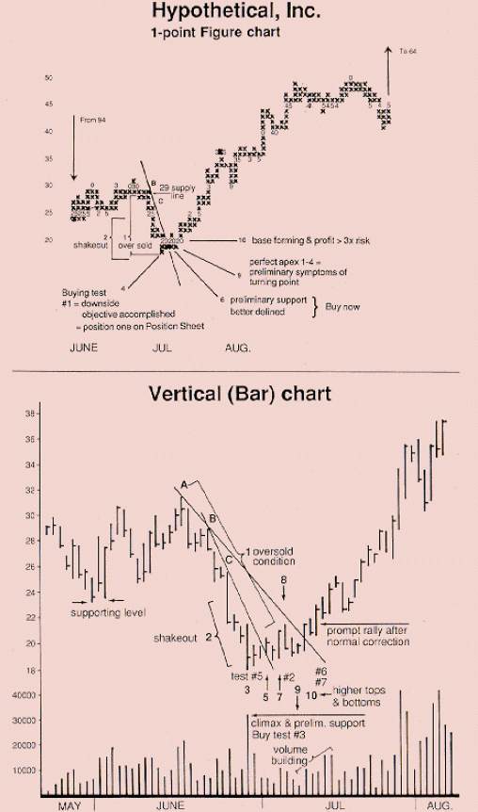
Рисунок 17
1) Скорость и неуклонность снижения от 31-1/2 до 17-7/8 происходит без корректирующих ралли и создает состояние перепроданности.
2) В течение падения внезапный пробой предыдущих уровней поддержки около 24-25, похоже, был встряской, что подтверждается быстрым восстановлением, выявленным на 3-пунктовом графике.
3) Аномальное расширение объема указывает на кульминацию движения и развитие предварительной поддержки (Тест покупки No. 3).
4) Линия 29 на 1-пунктовом графике указывает цель вниз, которая была достигнута, когда акция дошла до 18 (Тест покупки No. 1).
Шаги с 1 по 4 - предварительные симптомы разворота. Здесь акция была бы пробно размещена на Листе Позиций в Позиции 1 и куплена где-то около нижней точки, скажем, по 19 со стопом на 16 5/8.
5) Быстрое ралли до 20-3/8 на малом объеме указывает на дефицит предложений, а пробитие линии предложения B-C подтверждает изменение от слабости к силе (Тест покупки No. 5).
Кроме того, акция должна подниматься легче, в сравнении с общим рынком (не показан). Его минимумы растут, в то время как индекс отвечает вяло (Тест покупки No. 4).
6) l-пунктовый график яснее определяет предварительную поддержку. Когда цена откатывается от 20-3/8 до 18-5/8 на малом объеме, она определенно находится в Позиции 1 на Листе Позиций, и настало время купить еще лот или сделать первую покупку, если более ранняя возможность была упущена.
7) Быстрое ралли в ходу, но по прежнему легкий объем добавляет очевидности накоплению силы (Тест покупки No. 2), акция явно сильнее, чем рынок, который достигает новых минимумов.
8) Ралли проверено общей слабостью рынка и линией предложения A-B. Отмена Позиции 1 в предвидении задержки и ожидание новой возможности покупки, если она откатится до уровня поддержки на 18 при сниженном объеме.
Когда акция откатывается, объем заостряется, а цена удерживается на более высокой поддержке, переходя обратно в Позицию 1. На графике крестиков-ноликов поддержка на 19 длилась пять, а по линии 20 - шесть фигур.
9) Цена и объем сузились до предела, развивая прекрасную верхушку или шарнир. Ралли сейчас легко пробило бы линию предложения A-B и поместило акцию на трамплин с 21 - новая возможность покупки.
10) Цена пробивает линию предложения A-B на легком объеме (бычий признак) и отвечает на подъем общего рынка. При растущих поддержках и растущих максимумах выполняются Тесты покупок No. 6 и 7. Акция находится сейчас в Позиции 2, а график фигур добавляет еще один пункт к цели, выполняя Тесты покупок No. 8 и 9.
На этом примере и перечнях тестов покупок и продаж пересмотрите прошлые графики этой серии, а также другие исторические графики. Когда вы сможете распознавать тесты покупок и продаж на графике, проверьте себя, закрывая правую часть незнакомого графика и открывая день за днем, как будто наблюдаете его в реальном времени. Попрактиковавшись, принципы анализа по Вайкоффу станут вашей второй натурой.

Часть 11. Максимизация прибыли с помощью стоп-ордеров

Какую бы техническую систему вы ни использовали, первое правило успешной торговли гласит: Обрезайте свои убытки. Никто не придерживается тщательнее этого мудрого совета, чем Ричард Д. Вайкофф.
"Никто не сможет торговать или инвестировать без потерь", говорил он. "Опасность присутствует в каждой сделке, будь то инвестиция или спекуляция. На рынке акций вы должны быть постоянно настороже: Всегда ожидайте каких-либо событий".
Стоп-ордеры, по мнению Вайкоффа - это признак профессионального отношения, которое признает возможность колебаний и мудро управляет капиталом. Стоп-ордеры, кроме того, позволяют трейдеру и инвестору работать с меньшими волнениями и лучшим умственным равновесием.
Вайкофф определял, как существенную часть своего метода, чтобы трейдеры и инвесторы входили в сделку только в том случае, если вероятный доход превышает потенциальный риск в соотношении 3 к 1, чтобы стоп-ордер использовался в каждой сделке, длинной или короткой, и чтобы уровень стоп-ордера определялся до того, как сделка будет открыта.

Основы стоп-ордера
Стоп-ордеры - это страховка, что маленькие потери не превратятся в большие, что ваш оборотный капитал не растает в убытках.
В стоп-ордерах нет ничего таинственного. Это просто инструкция брокеру, чтобы он продал длинные или выкупил короткие 100 акций, когда цена достигнет обусловленного вами уровня.
Если вы купили акцию по $50 за штуку и хотите ограничить убытки двумя пунктами, стоп-ордер - продать 100 акций по стопу на 47-7/8. Если цена коснется 47-7/8, брокер продаст акции по рыночной цене так близко к 47-7/8, как только возможно.
Также, если вы идете в короткую по 50, и хотите ограничить риск двумя пунктами, выставьте ордер - купить 100 по стопу на 52-1/8. Если цена поднимется до 52-1/8, брокер покроет или откупит акции по лучшей цене после того, как цена достигнет 52-1/8.
Торгуете ли вы неполными лотами (менее 100 акций) или полными лотами (100 акций) стоп исполнится, основываясь на цене полного лота.
Кроме того, стоп-ордеры в целом считаются действительными до отмены, или GTC (good till canceled). Вы, возможно, предпочтете конкретизировать, что ваши стоп-ордеры действительны лишь на этой неделе (GTW) или в этом месяце (GTM). Таким образом, вам не нужно помнить, что следует отменить GTC после того, как вы изменили свои позиции, но вы должны помнить об обновлении ордеров GTW или GTM с течением времени.
Подобно любому другому аспекту действий на рынке акций, искусное использование стоп-ордеров требует изучения. Перемещение стоп-ордеров во время сделки может, кроме того, сократить риск и максимизировать прибыль. Уровни цены, на которых размещаются стоп-ордера, могут повлиять на частоту их срабатывания. Определение точной цены стоп-ордера требует квалифицированного анализа графиков.
Вайкофф советует, чтобы стоп-ордеры размещались по дробным уровням, потому что обычно ордеры концентрируются на целых числах, таких, как 90, 83, или 55.
Наряду с целыми числами, стопы часто располагаются на половинах пунктов. Четверти пункта - следующие по популярности, а меньше всего ордеров на 3/8, 5/8 и т.д. Таким образом, может оказаться выгодным размещать стопы для длинной сделки на дроби ниже целого числа, а для короткой сделки - на дробь выше целого.
Стоп-ордеры, по мнению Вайкоффа, не размещаются произвольно на два или три пункта от цены каждой сделки. Стоп должен соответствовать логичной точке "опасности". Эта точка опасности может находиться на расстоянии от одного до пяти пунктов ниже уровня поддержки или на один - пять пунктов выше уровня сопротивления, что определяется по анализу графика. Она может отстоять на такое же числом пунктов выше или ниже 50% отката или ралли. Она может располагаться под четко выраженной поддержкой или линией предложения. Выбор зависит от ситуации и прошлых движений цены.
В качестве правила большого пальца, цена сделки определяет число пунктов, на которое уровень стопа отстоит от точки опасности. Стопы для дорогих акций отстоят на 3 - 5 пунктов, на 2-3 пункта для умеренно дорогих акций и на 1/2 пункта для дешевых акций, ценой менее $50.
Тип сделки также может регулировать число пунктов риска с помощью стоп-ордера. В короткой свинговой сделке, где целью служит прибыль от движений в 3 - 5 пунктов, начальный стоп должен размещаться поближе к точке опасности и быстрее сдвигаться, чтобы сократить риск, чем, когда цель - поймать промежуточные движения цены в 10 - 20 пунктов, где вы не хотите вылететь из позиции при незначительных колебаниях тренда.
Смещение стоп-ордеров
Еще одно правило - сдвигайте стоп на 1/2 - 3/4 пункта от цены сделки так быстро, насколько возможно, для того, чтобы покрыть брокерские комиссионные. Стоп должен смещаться выше цены сделки при длинной позиции и ниже цены сделки при короткой.
После того, как цена отошла от точки, где вы вошли в позицию, вы должны помнить, что она приближается к откату, или ралли, или развороту. Чем дальше акция движется в вашу сторону, тем ближе к цене должен располагаться ваш стоп-ордер.
Вайкофф отстаивает постановку стоп-ордера сразу за ценой, если акции осталось пройти 3-5 пунктов до завершения ее предполагаемого движения. Не "держите до последней черты" - предостерегает он своих последователей. Он советовал, что, чем сильнее акция колеблется и выказывает готовность к развороту, тем ближе к текущей цене ставится стоп.
В такие моменты стоп ставится в пределах одного пункта от цены, что сохранит большую часть уже наработанной прибыли, оставляя возможность для большего дохода..
Стопы, однако, не отменяют необходимость суждений. Они лишь выводят вас из слабых позиций. С практической точки зрения, однако, разница в прибыли между самостоятельным выходом и выходом по стопу не столь велика, так как это цена опыта или страховка от больших потерь.
Вариантом стоп-ордера является "бай стоп". Здесь вы просите брокера открыть вашу длинную или короткую сделку, когда рыночная цена достигнет определенного уровня. Это рекомендуется только людям с достаточным опытом, которые точно знают, чего они намереваются достичь и полностью осознают риски. Такой тип ордера наиболее полезен, когда зреет серьезный ход, который должен быть пойман, как только появится. Обычно это бывает, когда акция готова встать на трамплин.
Часто срабатывающие стопы
Вайкофф непреклонен в том, что стоп-ордер должен выставляться в каждой сделке. Особенно он предостерегает инвесторов от держания убыточных акций, так как так как потери большинства акций не покроются дивидендами за годы.
Если стопы срабатывают слишком часто, тому есть три вероятные причины: 1 ) сделка открыта слишком рано (или из-за нетерпения, нежелания ждать обоснованных сигналов, или из-за отказа заранее определить, где расположена точка опасности и перевешивает ли потенциал прибыли взятый риск), 2) плохое определение рыночного тренда, или 3) неправильное размещение и передвижение стопов.
Если это случается, пересмотрите свои суждения о потенциальных движениях рынка и о точках опасности, но, так или иначе, не прекращайте использовать стопы. Если ваши стопы продолжают срабатывать слишком часто, ликвидируйте все позиции, выйдите из рынка и постойте в стороне, пока не выявите источник своих затруднений.
Вместо того, чтобы в такой ситуации досадовать, скажите спасибо. Стоп-ордеры посылают ясные сообщения, что в вашей технике что-то не в порядке. Упорное сопротивление рынку лишь повредило бы вашему счету, вашей уверенности и, в конечном счете, успеху.

Часть 12. Внутридневные колебания на графиках волн

Вдумчивый последователь Вайкоффа, трейдер, овладевший всеми деталями этой методики, не заканчивает свой анализ без Волн Вайкоффа, графика цены против времени, который показывает внутридневные свинги, подобно доктору, подсчитывающему пульс больного.
Торгуете ли вы по часам или по годам, это внутридневные колебания, где медведи и быки проверяют силы друг друга, а минуты слабости сменяются минутами роста, вливающимися в малые, промежуточные и долгосрочные тренды взятия наибольшей дохода. Выявляя эту глубинную работу рынка, График Волн часто предупреждает знатока о грядущих изменениях тренда за несколько дней, а то и за неделю перед тем, как они станут видимыми на индексах. Это дает жизненно важную информацию для определения технического положения и расчета времени действий. На более интуитивном уровне, его использование повышает врожденное чувство трейдера критических рыночных изменений и важных разворотов.
Освоив График Волн, трейдеры могут существенно увеличить точность своих суждений и расчета времени сделок, лучше понять, как рынок сигнализирует об изменениях до их наступления.
Для трейдеров, у которых нет времени или желания изучать рынок в движении, так как это фактически занимает весь операционный день, График Волн является конденсированным, доступным для понимания отображением существенных изменений предложения и спроса, которое можно изучать на досуге. Строить график также можно на досуге, так как его цель - не принимать решений о внутридневной торговле, а предостерегать трейдера о надвигающихся движениях. Целый ряд источников предоставляет внутридневные данные цен в различных формах - The Wall Street Journal, услуги передачи данных онлайн, брокераж, Чикагский Биржевой ежегодник (Chicago Mercantile Exchange yearbook) и Институт Фондовой Биржи (Stock Market Institute) в Финиксе, где преподают Метод Вайкоффа - это лишь некоторые из них.
Графически, график Волн - это зигзагообразная линия, представляющая собой кумулятивную цену, которую пять лидирующих акций показывают внутри дня, когда волны покупок и продаж рисуют пики и впадины. Лидирующие акции используются потому, что рынок редко движется против трендов лидеров в течение длительного времени. В большинстве случаев, важные рыночные движения начинаются с этих акций, и практически не бывает начала важных движений без того, чтобы эти акции не отреагировали сразу же. Пять акций выбираются на основании их активности и влиянии за последние месяцы, и корректируются по мере необходимости, чтобы удерживать график во главе рыночных трендов.
При построении графика Волн (Рисунок 1), совокупная цена ведущих акций, отмеренная в дробях, откладывается на вертикальной шкале. Время в минутах отложено по горизонтальной оси и отмечает продолжительность каждого внутридневного колебания. Полный График Волн также показывает то, что Вайкофф называет "активность", или скорость, с которой ордера приходят на рынок. Активность - индекс, измеряющий размер лотов ордеров - движется ли рынок из-за большого количества лотов толпы по 100 акций или тысячными лотами - больше характерными для манипуляций профессионалов рынка. Объем, хотя и не показанный на графике, является жизненно важной частью интерпретации Графика Волн, обычно располагается рядом с графиком.
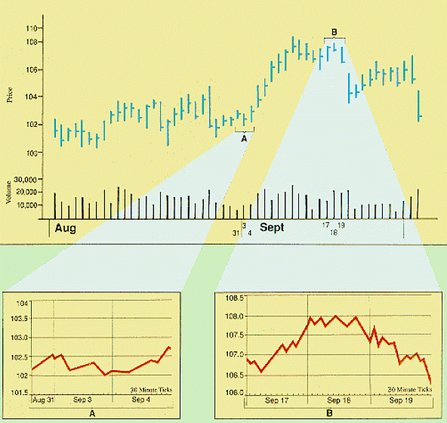
Рисунок 18: Внутридневной вертикальный график волн Вайкоффа. Цена - сумма пяти лучших бумаг в пределах сектора промышленности. А - внутридневной график колебаний оснований волн Вайкоффа. B - внутридневной график колебаний вершин волн Вайкоффа.
Построение графика волн начинается с совокупной цены пяти ведущих акций на открытии рынка. Как только первая волна - вверх или вниз - истощится, трейдер отмечает время ближайших пяти минут и вычисляет общую максимальную или минимальную цену акции, достигнутую в это время, включая дроби.
Если цена акции не отвечает на преобладающий тренд, если ее цена снижается на восходящей волне или растет на нисходящей, это скорее расценивается, как отсроченная сделка, чем как противоположное движение. При суммировании в такой точке используется цена противоположной акции, достигнутая на предыдущей волне. Когда цена акции приходит в гармонию с преобладающим трендом, общее значение подстраивается так, чтобы отобразить цену в соответствии с истинным трендом.
Этот процесс продолжается, пока рынок не закроется, а на дневном графике Волн не появится совокупная цена закрытия этих пяти акций, которая затем станет отправной точкой для следующего дня. В своем консультативном сервисе Вайкофф предоставлял подписчикам графики Волн и комментарии к их движениям. Он ценил графики Волн, потому что, как он говорил своим ученикам: "Учитесь оценивать малые ежедневные движения, тогда Вы сможете применить те же рассуждения и к 3 - 5-пунктовым колебаниям; к 10-, 20- и 30-пунктовым колебаниям и, наконец, к большим движениям, которые длятся годами. Со временем Вы станете опытными во всех видах рынков".
Вы можете представлять график Волн как развернутый вид каждого бара Вертикального Графика, почти так же, как в дорожном атласе даются увеличенные изображения проездов по городам. При чтении внутридневных волн Вайкофф предлагает студентам сначала научиться интерпретировать ценовое движение и продолжительность волны. Небольшие увеличения расстояния и времени движения предупреждают трейдера по Вайкоффу о грядущих переменах.
В качестве простого примера давайте предположим, что рынок только что открылся и вначале переживает 20-минутную волну вверх, которая поднимает цену пяти ведущих акций в целом на три пункта. Затем происходит 15-минутная волна вниз, на которой теряются два пункта. Влияние нисходящей волны на цену меньше, чем восходящей, а ее продолжительность - короче. Сила покупок, содержащаяся в волне вверх, очевидно, больше давления продавцов при волне вниз. Спрос больше предложения.
Предположим, следующий подъем длится 45 минут и возносит совокупную цену акций на четыре пункта выше уровня предыдущей волны вверх. Это сигнализирует об очевидном увеличении силы покупок. Последующая реакция, которая длится 20 минут при падении цены на 1-1/2 пункта, подтверждает мощь покупок, так как эта вторая волна вниз продолжалась на пять минут дольше первой нисходящей волны, но меньше изменила цену.
Дополнительная информация от внутридневного объема и внутридневного уровня активности по Вайкоффу дает трейдеру лучшее понимание будущих ценовых движений. Объем, или количество акций, которым участники рынка хотят торговать по некоторой цене - мощный индикатор бычьих или медвежьих настроений в ближайшем будущем. Объем, который следует за трендом, обычно бычий; объем, который противоречит тренду, обычно медвежий. Другими словами, увеличение объема при повышающихся ценах или уменьшение объема при снижающихся ценах - бычий признак. Увеличение объема при снижающихся ценах или уменьшение объема при растущих ценах - медвежий признак. В любом случае, внезапный и необычно большой объем может указывать на приближение или кульминацию хода.
Активность прекрасно дополняет эти рассуждения, больше сообщая трейдеру о "качестве" объема. Он может состоять из множества покупок или продаж трейдерами толпы большого количества маленьких лотов по 100 акций или меньше. Или же объем явился результатом действий крупных трейдеров, двигающих лоты по 1000 и больше акций. Массированная торговля толпы рассматривается, как объем низкого качества, так как публика не имеет финансового влияния для управления рынком и может лишь следовать за тем, что устанавливают крупные спекулянты. Это помогает аналитику по Вайкоффу понять, какую роль играют сейчас манипуляторы. Например, важно знать, означает ли низкий объем, что предложение недостаточно, потому что быки уже закупились большими лотами на предшествующем откате или же это указывает на маленькие, низкого качества, лоты толпы и неизбежное дальнейшее падение. Аналогично, растущий объем - результат короткого покрытия или проектируемая попытка избавиться от акций прежде, чем начнется основное падение?
Однако, анализируя внутридневные движения, не ждите, что каждый график даст вам ясные, недвусмысленные сигналы. В течение нескольких дней рынок может двигаться нерешительно. Важно в графике Волн то, что совокупное впечатление строится на более длинных тенденциях, более широких колебаниях цены. На важных разворотах внутридневные колебания будут давать самую верную информацию о критическом состоянии рынка.
Вайкофф рекомендует именно наблюдение, а не математическое сравнение, как путь освоения графика Волн, чтобы аналитик не тратил сил, сравнивая объем и активность, когда рынок не демонстрирует критическое поведение.
Взаимоотношения цены, длительности, объема и активности особенно важны, когда цена приближается к прошлым уровням поддержки и сопротивления. Графики крестиков-ноликов, созданные из графиков Волн - Вайкофф рекомендует 1-пунктовые, 3 - 5-пунктовые для промежуточных колебаний и 10-пунктовые для наибольших трендов - помогут узнать, приближаются ли крупные операторы к своим целям цены.
Как правило, неудавшиеся пробои вверх предыдущих максимумов или вниз сквозь бывшие минимумы предупреждают о надвигающихся важных изменениях тренда. Это добавляет очевидности изменению от силы к слабости или наоборот. Графики Волн и крестиков-ноликов в совокупности иллюстрируют ситуацию в деталях.
Понятно, что торговля длинными трендами не должна ограничиваться техническим анализом такого же интервала времени. Погружение в мельчайшие движения рынка может преподать трейдеру важные уроки о поднимающей силе против давления продаж, об ответах рынка или на круговорот предложения и спроса, скорость подъемов и падений, о том, что меняется в активности и объеме при различном характере покупок и продаж.

Часть 13. Реальная торговля
Любой, изучающий рынок акций, стремится поскорее распрощаться с толпой, надеющейся лишь на удачу. Истинный подвижник рынка не переходит к реальной торговле, пока не накопит должный опыт.
Совершенствуйте практические навыки, например, по расчету времени сделки, а также выстройте определенное мировоззрение, которое позволяет трейдеру или инвестору, ясно мыслить и последовательно анализировать рынок. Если вы, как изучающий метод Вайкоффа, сразу же ринетесь в бой, опыт может оказаться трудным и болезненным уроком. Но Вайкофф дает несколько советов, как обойти часто встречающиеся ловушки, которые столь часто приводят начинающих технических аналитиков в расстройство чувств.
Сейчас мы обсудим, как приобрести практические навыки, а позже рассмотрим мысленные и эмоциональные качества, которые стоит развить в себе техническому аналитику.

Торговля на бумаге
Студенты-медики не начинают с пересадок сердца, а студентам рынка не нужно сразу же торговать на свой тяжело заработанный капитал. Торговля на бумаге - недорогой способ накопить опыт и проверить свои способности.
Хотя бумажная прибыль не приносит такого азарта, как наличные, успех на бумаге даст уверенность в том, что вам никогда больше не придется рисковать понести губительные потери. Торговлю на бумаге следует продолжаться, пока вы не изучите, что и когда покупать или продавать - где-то от 50 до 100 сделок. Используйте стоп-ордера и ведите записи точно так же, как если бы вы работали с брокером. Учитывайте комиссионные и налоги; вычисляйте чистый доход и убыток.
Будьте уверены в своих суждениях перед тем, как рискнете долларом на рынке и не позволяйте кому-либо соблазнить вас на необдуманное вложение реальных денег. Для начинающих знание техники рынка гораздо дороже денег.
Реальная торговля
Когда вы почувствуете себя достаточно уверенно для торговли на деньги, начните с лотов в 10 или 15 акций, независимо от того, насколько велик ваш капитал. Вы пока еще учитесь, так что не старайтесь на этой стадии сделать побольше денег, часто неоправданно рискуя и затрачивая излишнюю нервную энергию.
Операции с реальными деньгами - это гораздо более сильное испытание ваших способностей, чем при торговле на бумаге, потому что, как говорит Вайкофф, "когда под угрозой ваши деньги, вы оказываетесь во власти двух дьяволов рынка - надежды и страха".
Диверсифицируйтесь на три, пять, 10 или 20 сделок, в зависимости от капитала и способности отслеживать каждую позицию. Удержитесь от соблазна вложить все деньги в 100 акций одной компании, а не в пять по 20 акций. Из пяти бумаг, одна может принести убыток, одна не пойдет так, как ожидалось, но три оставшиеся должны с лихвой компенсировать убытки. "Нет такого человека, который может получать прибыль с каждой сделки", утверждал Вайкофф.
Не следует, конечно, вкладывать все сразу, и Вайкофф советует инвестировать равное число лотов в каждую компанию. Менее дорогие акции, как правило. Более спекулятивные и рискованные. Поэтому множество убытков от дешевых акций могут компенсироваться небольшим профитным движением крупных акций.
Если вы инвестируете на промежуточные и сильные колебания, вы можете разделить свой капитал на равное количество число долларов для каждой бумаги - это позволит вам не вкладывать слишком большой процент средств в дешевые акции.
Любую прибыль, полученную на старте нужно использовать, чтобы подготовить капитал для позднейшего распределения в большие лоты. Если фактические результаты не столь хороши, как ваша торговля на бумаге, вернитесь к бумажной торговле.

Привычка работать и учиться
Поищите спокойное место вдали от отвлекающих факторов, чтобы анализировать ваши бумажные и реальные сделки. Будет ли это ваш дом, офис или что-то еще, лишь бы подальше от брокеров, болтовни, вопросов и слухов, которые могут повлиять на ваши суждения.
Посвятите как минимум час в день на изучение рынка. Как поясняет Вайкофф: "Лучшие результаты, которые я когда-либо получал в оценивании рынка и торговле, были тогда, когда, я мог выделять только один час в день для изучения рынка, планировании кампаний и составлении инструкций".
По мнению Вайкоффа, гораздо лучше делать одну сделку в месяц, которая даст прибыль, чем торговать каждый день и показывать чистый убыток.
Сосредоточьтесь на определении положения рынка, определении его тенденции, прогнозировании разворотов при выборе акций, которые должны дать наибольшую прибыль в кратчайший срок. Изучение должно стать сродни сравнению следующих друг за другом мгновенных снимков движущегося объекта, во многом подобным фотографированию течения времени.
Учитесь продавать в короткую
Короткие продажи не так легки для большинства людей, как торговля в длинную. Но наибольшие и самые быстрые деньги лежат с короткой стороны.
Торгуйте на бумаге, пока вы не сможете продавать в короткую так же легко, как и идете в длинную. "Трейдер, который может действовать только с одной стороны рынка - это лишь половина трейдера," говорит Вайкофф. "Он смотрит на все глазами быка. Он думает, что все всегда поднимается. Он никогда не сможет увидеть деньги с короткой стороны. Правда, постоянный медведь имеет лучшие шансы на прибыль, чем постоянный бык."

Тщательно подбирайте время своих действий
Не торопитесь вкладывать деньги в акцию, движущуюся вверх или вниз. Подождите окончания периода подготовки, позволив пока другим поиграть с акцией.
Выбирайте акции, которые должны пойти раньше всех, дальше и быстрее всех. Вы хотите, чтобы ваши деньги работали, поэтому не стоит занимать позицию на многие дни или недели без каких-либо ощутимых результатов.

Ограничьте потери и позвольте расти прибыли
Это основной принцип Уолл-стрита, который толпа исполняет с точностью до наоборот, потому как забывает, что вашим становится не то, что вы сделали, а то, что вы удержали.
Решите заранее, чем будете рисковать в данной сделке. Прибыль должна быть, как минимум, в несколько раз больше риска, и нужно всегда использовать стоп-лосс, чтобы ограничить потери. Не страшно ошибиться, но катастрофично превращать маленькие убытки в большие.
Четко осознавайте, почему вы входите в сделку, почему удерживаете ее и почему ее нужно ликвидировать. Если ваши стопы срабатывают слишком часто, пересмотрите условия входа. Подыскивайте лишь лучшие возможности и ждите их.

Размещайте ордера
Почти всегда размещение ордеров оказывается лучшим выбором. Если вы конкретизируете цену, брокер может и не взять акцию точно по этой цене и вы, возможно, пропустите ход.
Лимит-ордеры могут быть полезны, если вы достаточно опытны, чтобы предвидеть будущие действия. Например: если вы четко прогнозируете небольшое снижение цены, выгодно было бы купить до того, как акция продолжит рост.
Действуйте в гармонии с основными рыночными трендами и ждите лучших открытий, не пытаясь ловить каждый разворот. Если рынок указывает на снижение, идите в короткую. Когда снижение истощится, покройте позиции и наблюдайте за признаками перемен.
Пирамидинг
Эта техника добавления к позиции в каждой точке, где акция движется в вашу сторону, сравнительно безопасна только при определенных условиях. Идеальное время для пирамидинга с короткой стороны - когда давление слишком сильно, а поддержка незначительна, что сигнализирует о резком и сильном снижении. С длинной стороны это работает, когда внезапный и устойчивый спрос создает большую подъемную силу.
Вайкофф считает, что пирамидинг не оправдывает себя без потенциала движения на 10-15 фигур, причем ордера на покупку или продажу дополнительных лотов должны быть с ограничением цены, чтобы брокер выполнил обязательства автоматически.
Один из способов пирамидинга - войти в начальную сделку, скажем на 300 акций, со стоп-ордером на три или меньше пункта от цены. На каждом пункте, прошедшем в нашу пользу, добавляем определенное число акций, в данном случае - 100, с 3 или меньше пунктами стопа.
Усреднение
Никогда не увеличивайте позицию, если сделка идет против вас. Позволять акции идти против вас более, чем на несколько пунктов - это порочная практика, как правило, лишь ухудшающая общее положение дел.

